1

Фото:5г7нс
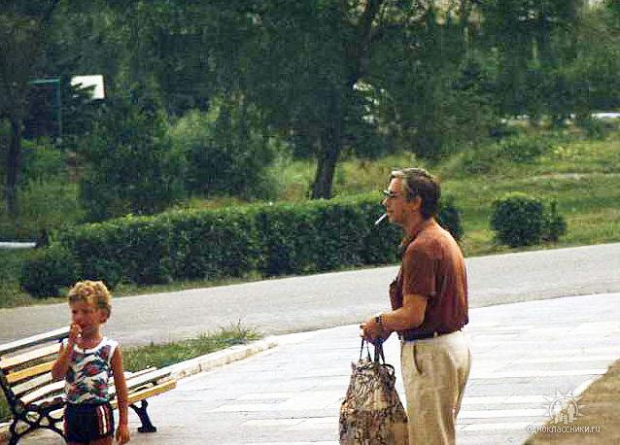5г7нс
Комментарий: Фото:5г7нс
Наименование папки: 1

Фото:DSC01325
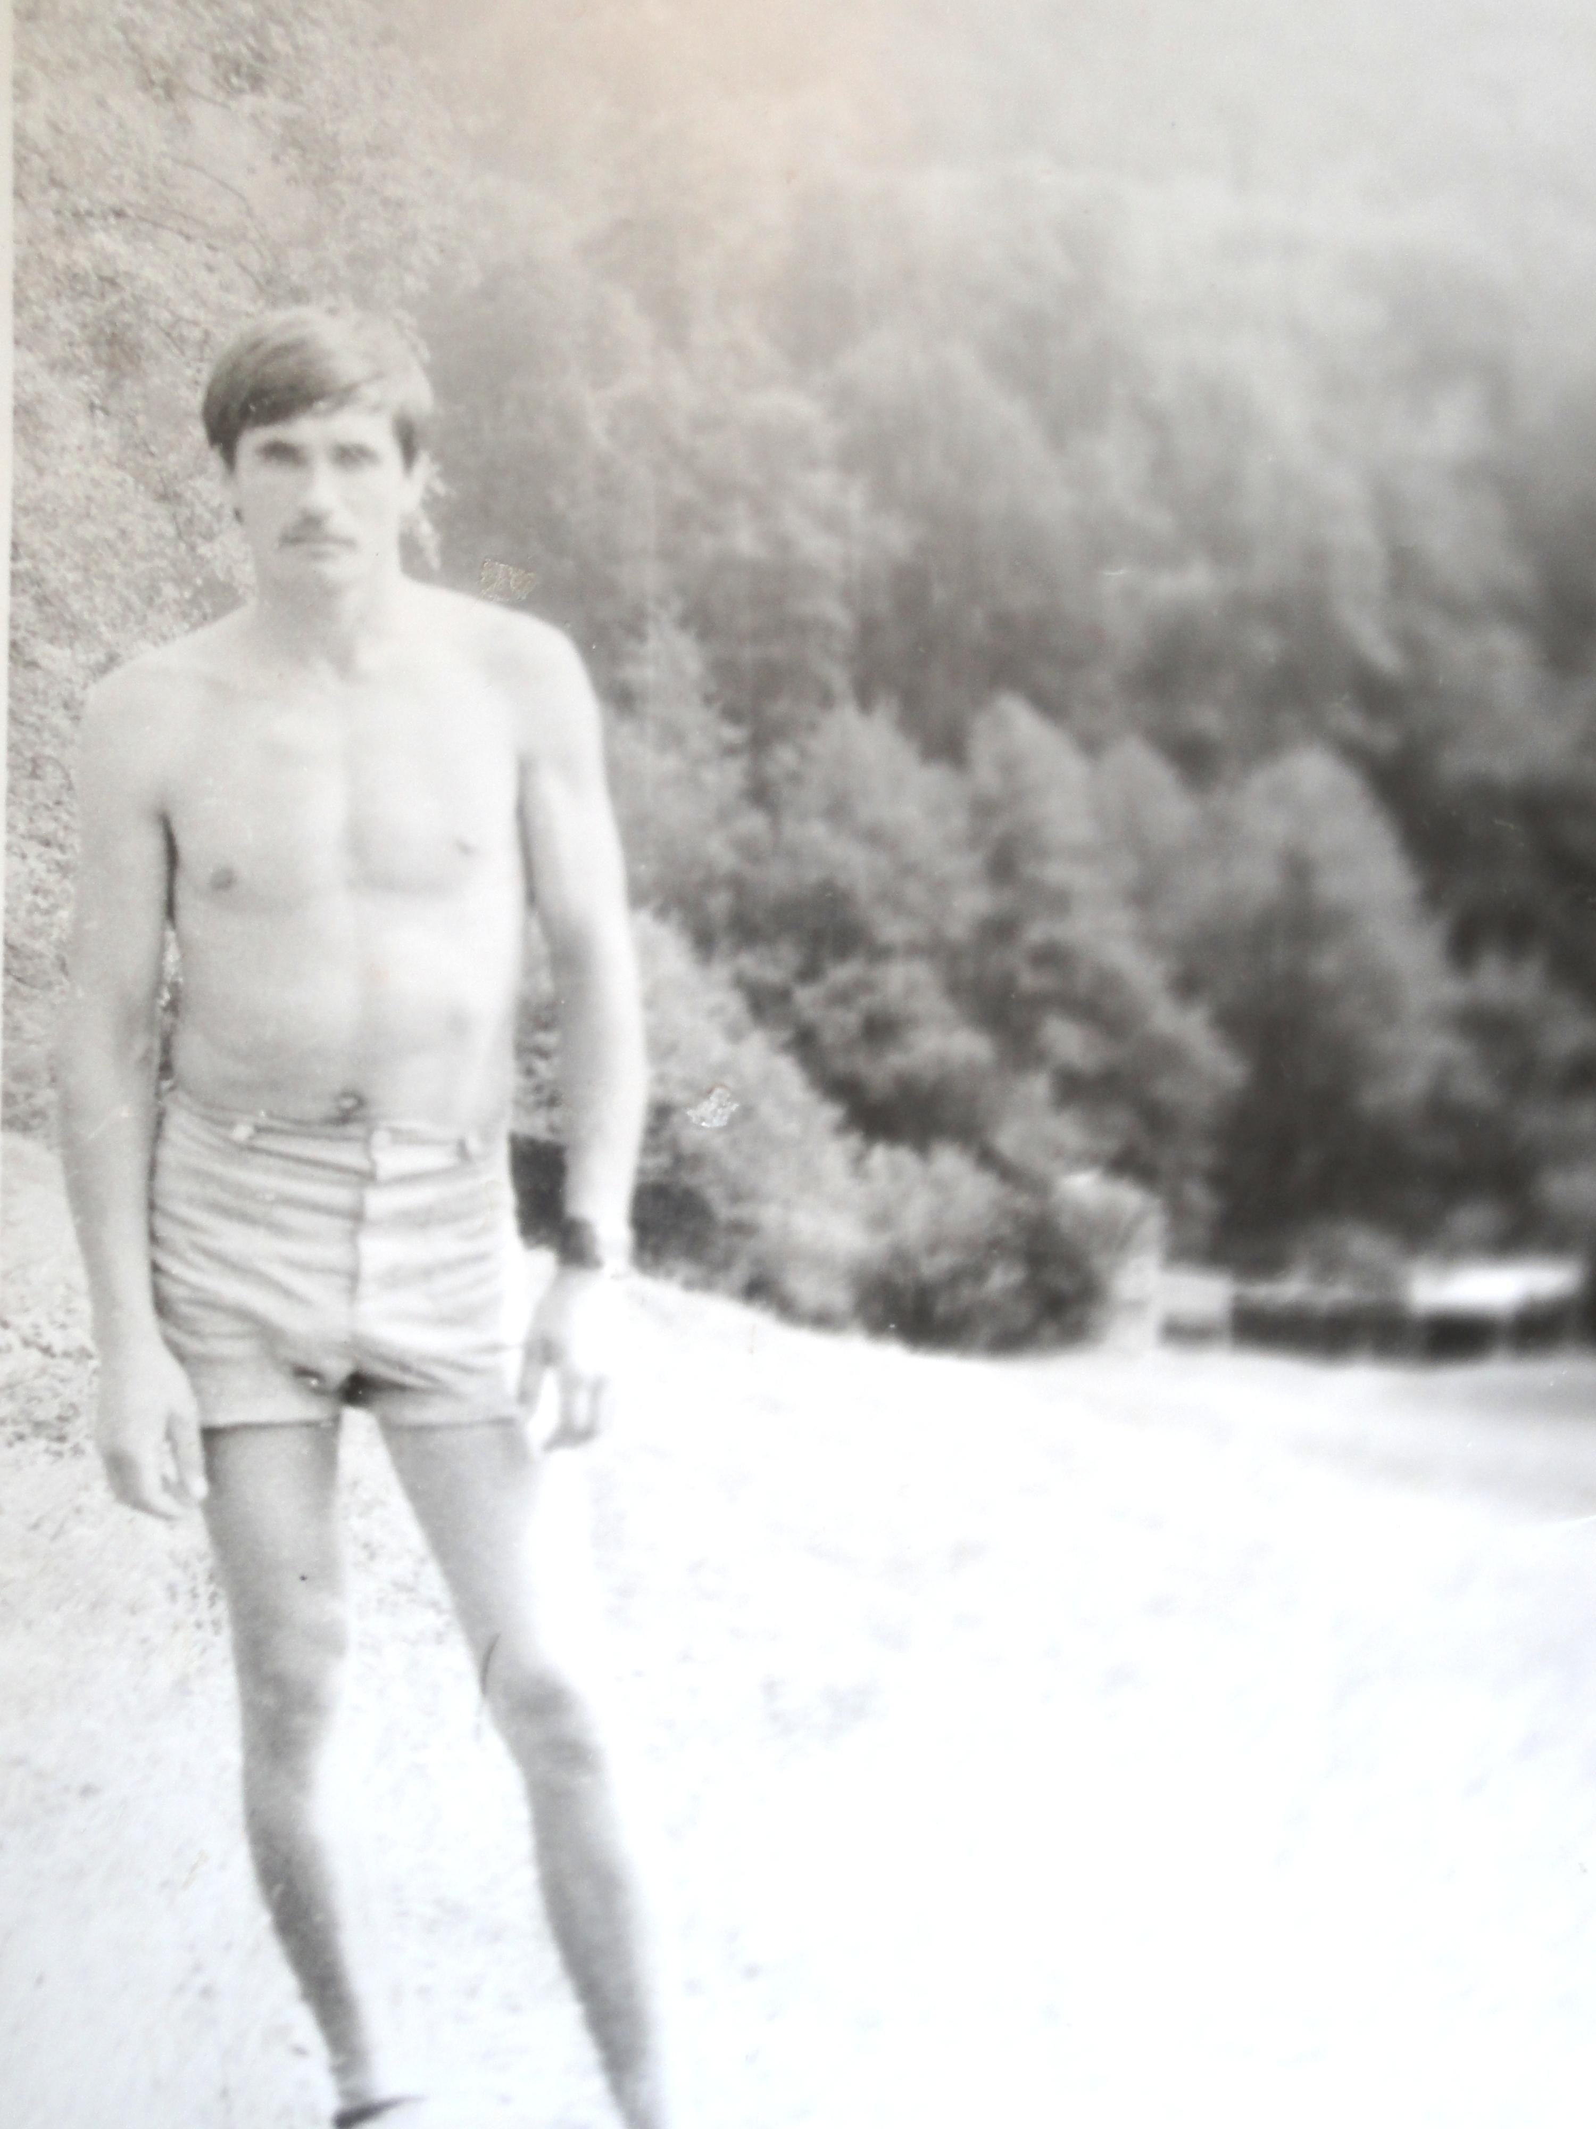DSC01325
Комментарий: Фото:DSC01325
Наименование папки: 1

Фото:DSC01405
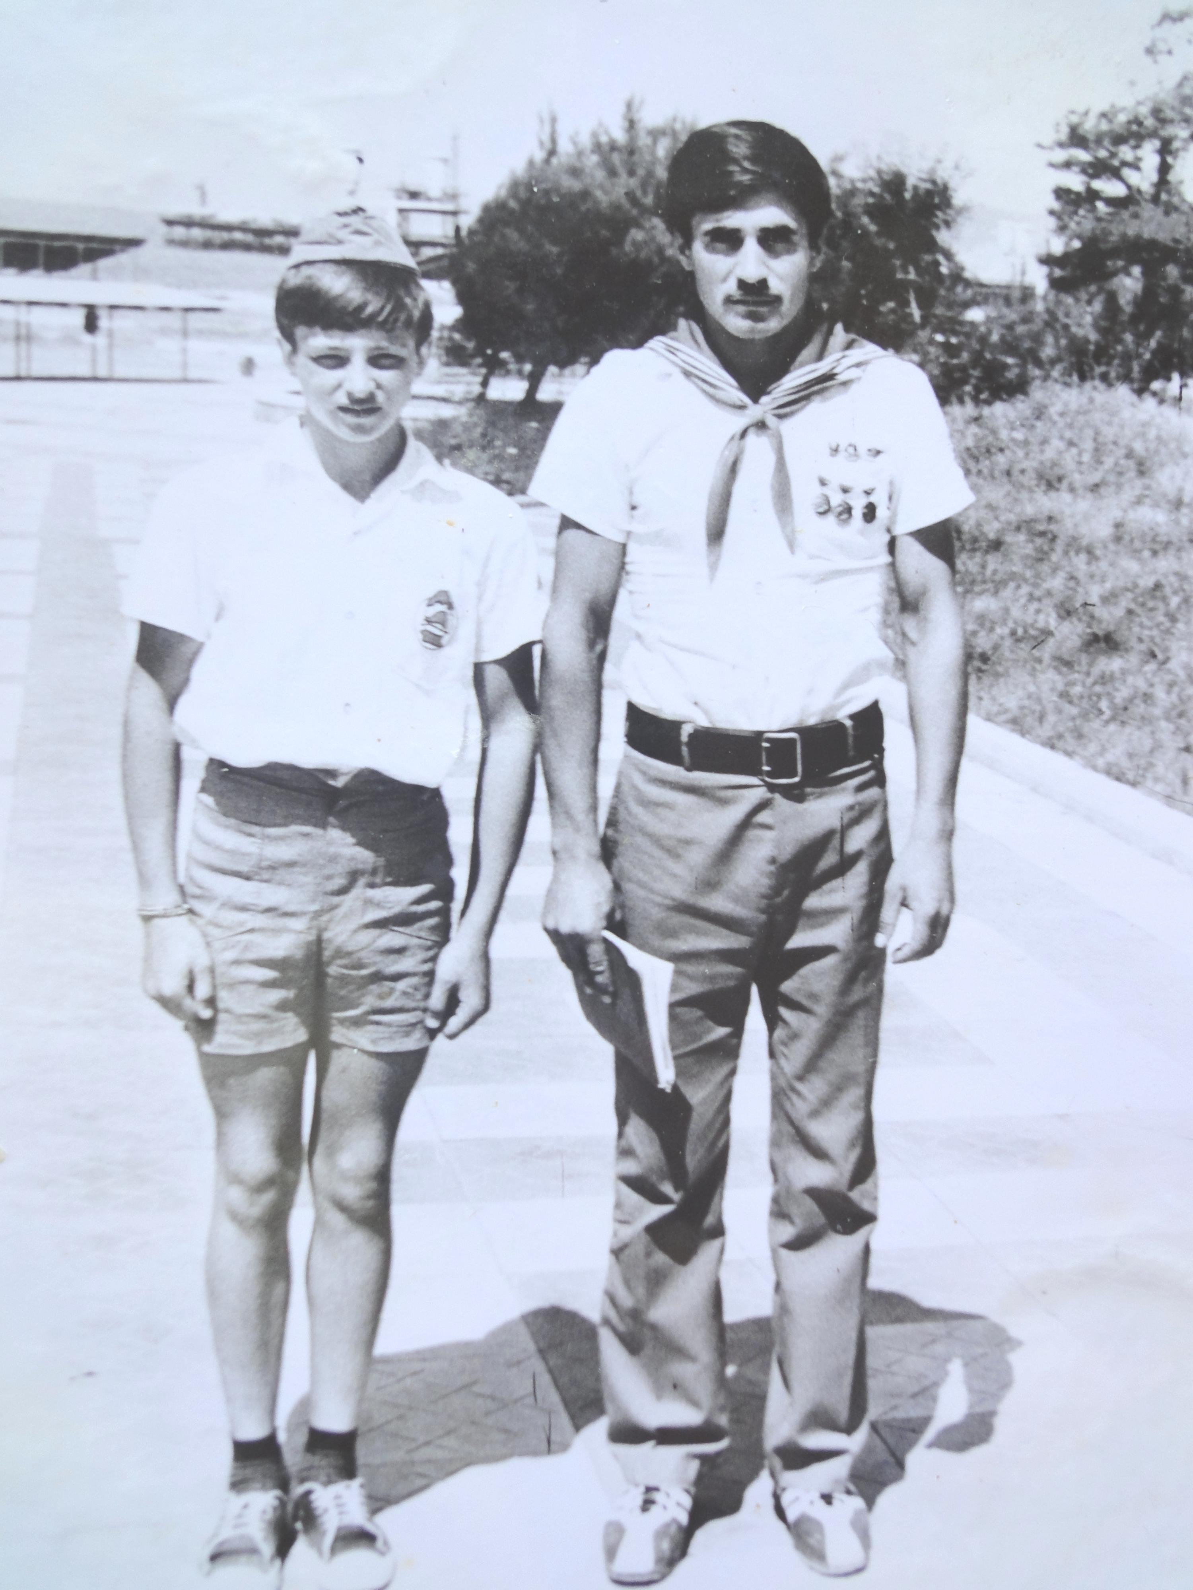DSC01405
Комментарий: Фото:DSC01405
Наименование папки: 1

Фото:DSC01405 копия
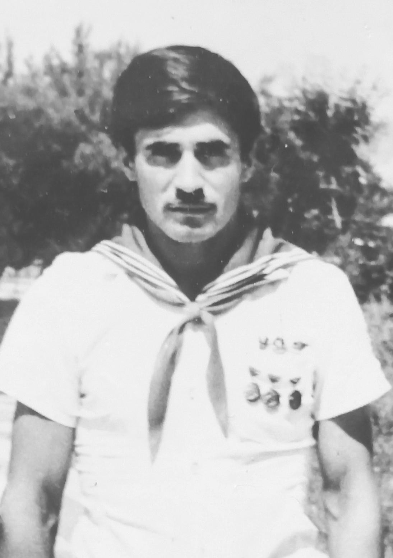DSC01405 копия
Комментарий: Фото:DSC01405 копия
Наименование папки: 1

Фото:DSC01417
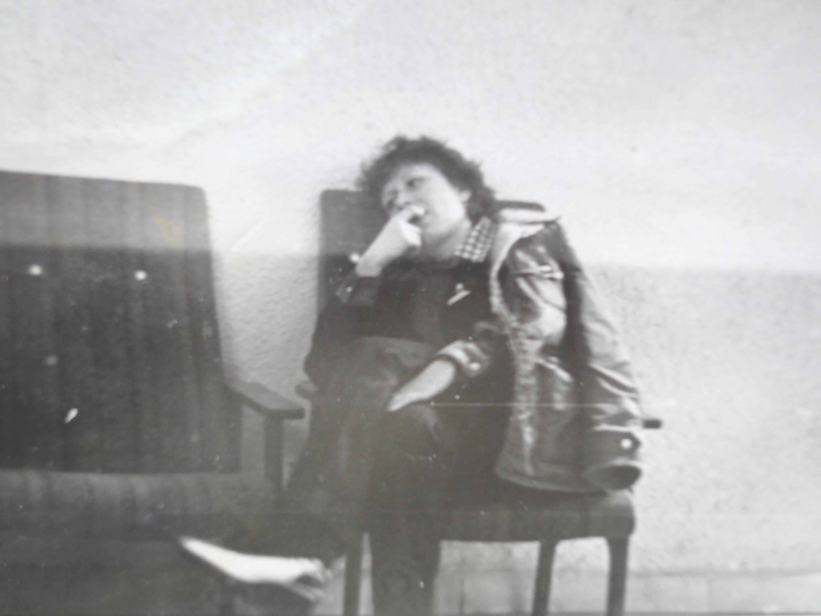DSC01417
Комментарий: Фото:DSC01417
Наименование папки: 1

Фото:Анастасия Гукова
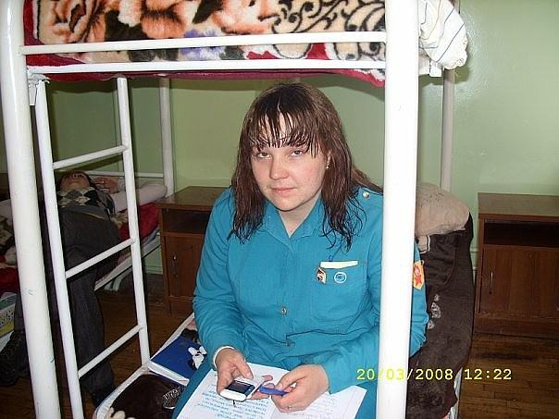Анастасия Гукова
Комментарий: Фото:Анастасия Гукова
Наименование папки: 1

Фото:Андрей Костров ...................
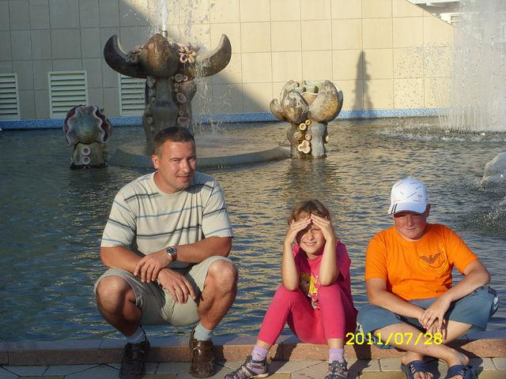Андрей Костров ...................
Комментарий: Фото:Андрей Костров ……………….
Наименование папки: 1

Фото:Андрей Костров ......
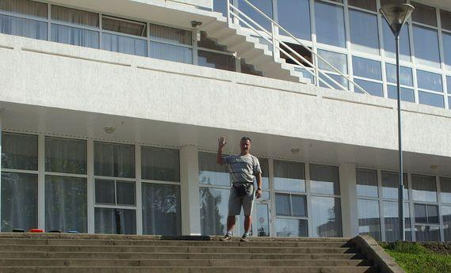Андрей Костров ......
Комментарий: Фото:Андрей Костров ……
Наименование папки: 1

Фото:Андрей Костров ж
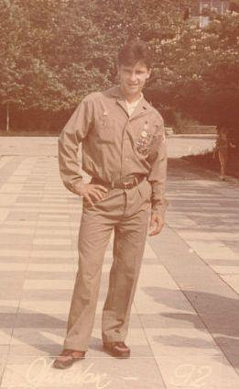Андрей Костров ж
Комментарий: Фото:Андрей Костров ж
Наименование папки: 1

Фото:Андрей Костров жж
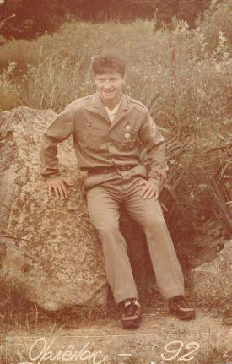Андрей Костров жж
Комментарий: Фото:Андрей Костров жж
Наименование папки: 1

Фото:Андрей Костров х
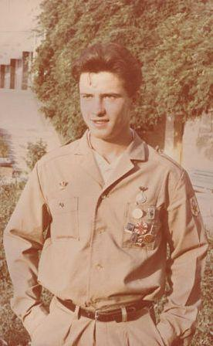Андрей Костров х
Комментарий: Фото:Андрей Костров х
Наименование папки: 1

Фото:Андрей Костров ххххххх
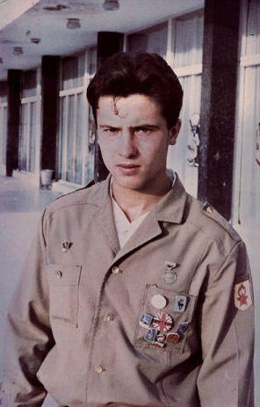Андрей Костров ххххххх
Комментарий: Фото:Андрей Костров ххххххх
Наименование папки: 1

Фото:Андрей Костров эээээээ
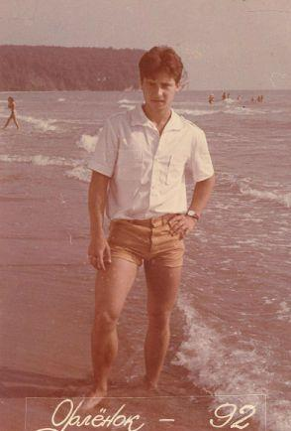Андрей Костров эээээээ
Комментарий: Фото:Андрей Костров эээээээ
Наименование папки: 1

Фото:Андрей Костров ээээээээээ
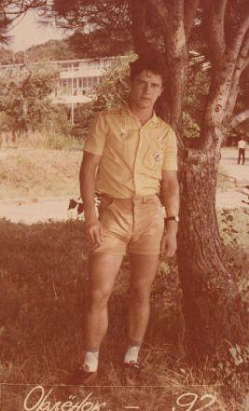Андрей Костров ээээээээээ
Комментарий: Фото:Андрей Костров ээээээээээ
Наименование папки: 1

Фото:Андрей Лальян
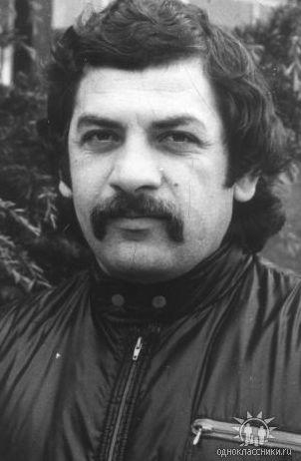Андрей Лальян
Комментарий: Фото:Андрей Лальян
Наименование папки: 1

Фото:анна семченко.........
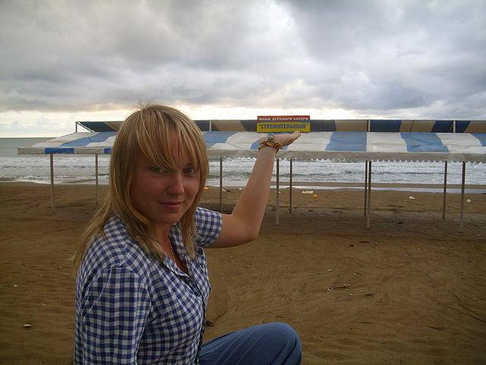анна семченко.........
Комментарий: Фото:анна семченко………
Наименование папки: 1

Фото:анна семченко......
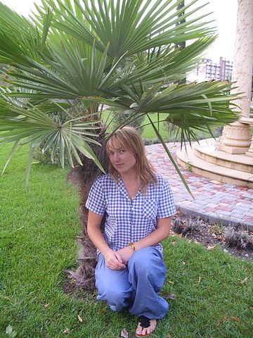анна семченко......
Комментарий: Фото:анна семченко……
Наименование папки: 1

Фото:анна семченко...
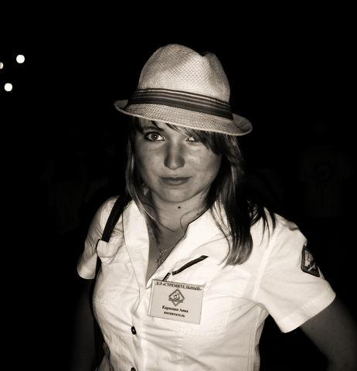анна семченко...
Комментарий: Фото:анна семченко…
Наименование папки: 1

Фото:анна семченко.
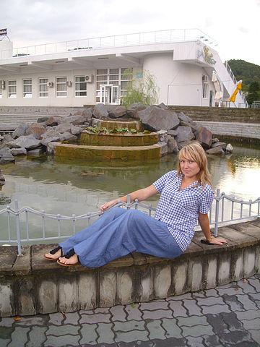анна семченко.
Комментарий: Фото:анна семченко.
Наименование папки: 1

Фото:анна семченко
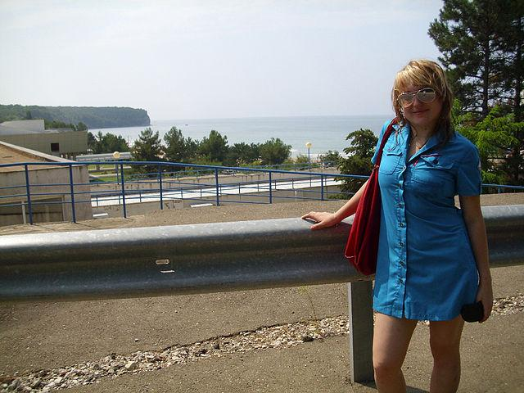анна семченко
Комментарий: Фото:анна семченко
Наименование папки: 1

Фото:бойко
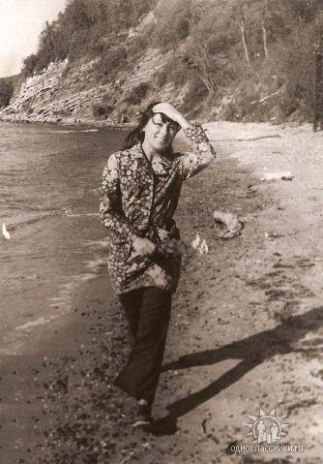бойко
Комментарий: Фото:бойко
Наименование папки: 1

Фото:БОРЯ БЕЗРУЧЕНКО
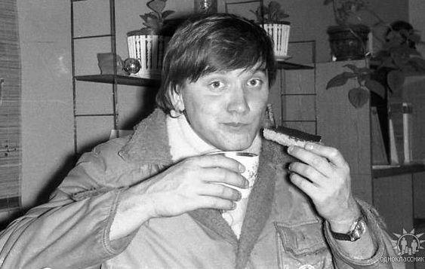БОРЯ БЕЗРУЧЕНКО
Комментарий: Фото:БОРЯ БЕЗРУЧЕНКО
Наименование папки: 1

Фото:вожатая Елена Амузина ШПВ 85 зв
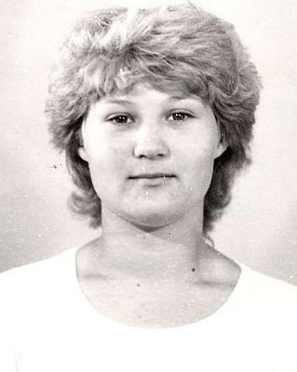вожатая Елена Амузина ШПВ 85 зв
Комментарий: Фото:вожатая Елена Амузина ШПВ 85 зв
Наименование папки: 1

Фото:Воронина Юлия 2003
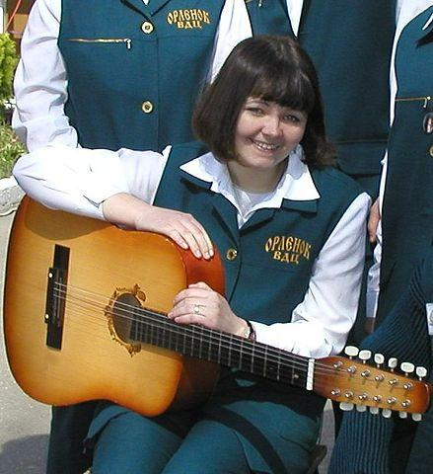Воронина Юлия 2003
Комментарий: Фото:Воронина Юлия 2003
Наименование папки: 1

Фото:Вячеслав Овчинников
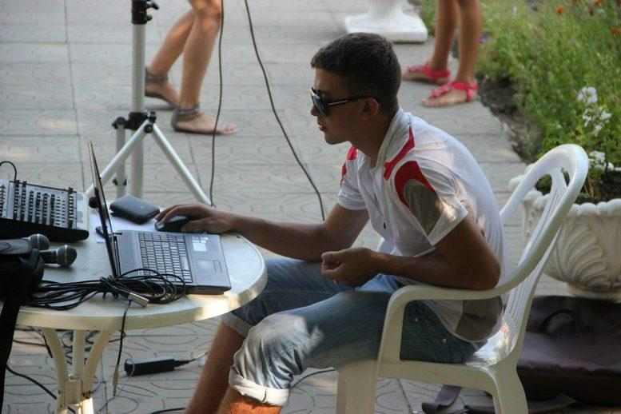Вячеслав Овчинников
Комментарий: Фото:Вячеслав Овчинников
Наименование папки: 1

Фото:гавина
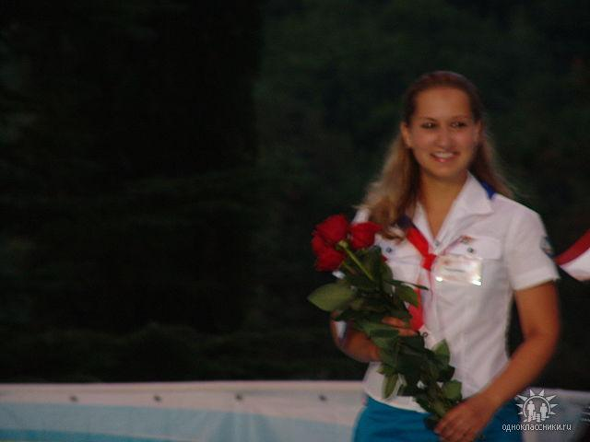гавина
Комментарий: Фото:гавина
Наименование папки: 1

Фото:галина королёва..
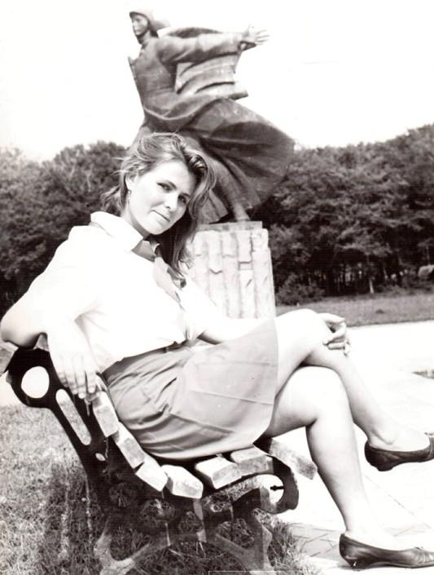галина королёва..
Комментарий: Фото:галина королёва..
Наименование папки: 1

Фото:Галина Светлана, Стремительная, 82
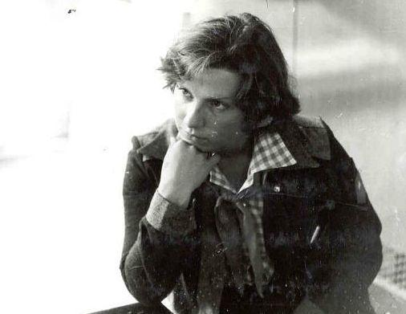Галина Светлана, Стремительная, 82
Комментарий: Фото:Галина Светлана, Стремительная, 82
Наименование папки: 1

Фото:гш ашгге
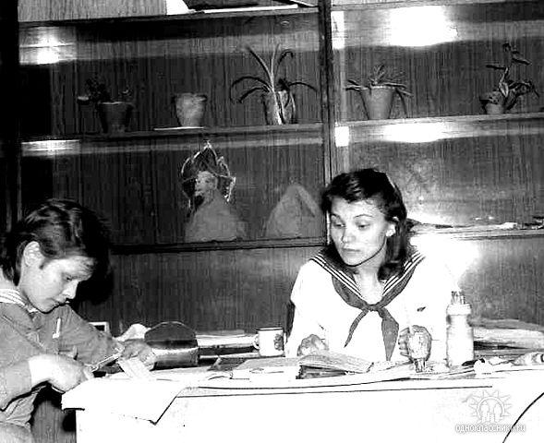гш ашгге
Комментарий: Фото:гш ашгге
Наименование папки: 1

Фото:да Беликов
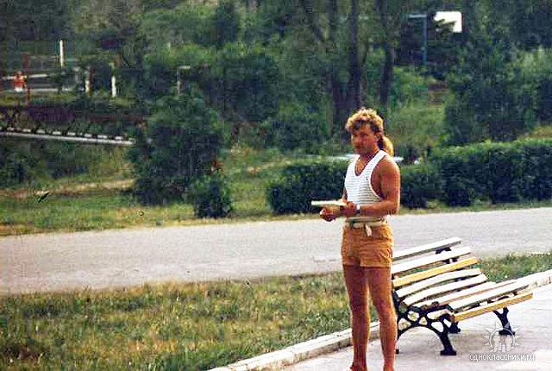да Беликов
Комментарий: Фото:да Беликов
Наименование папки: 1

Фото:Дмитрий Прокудин..........
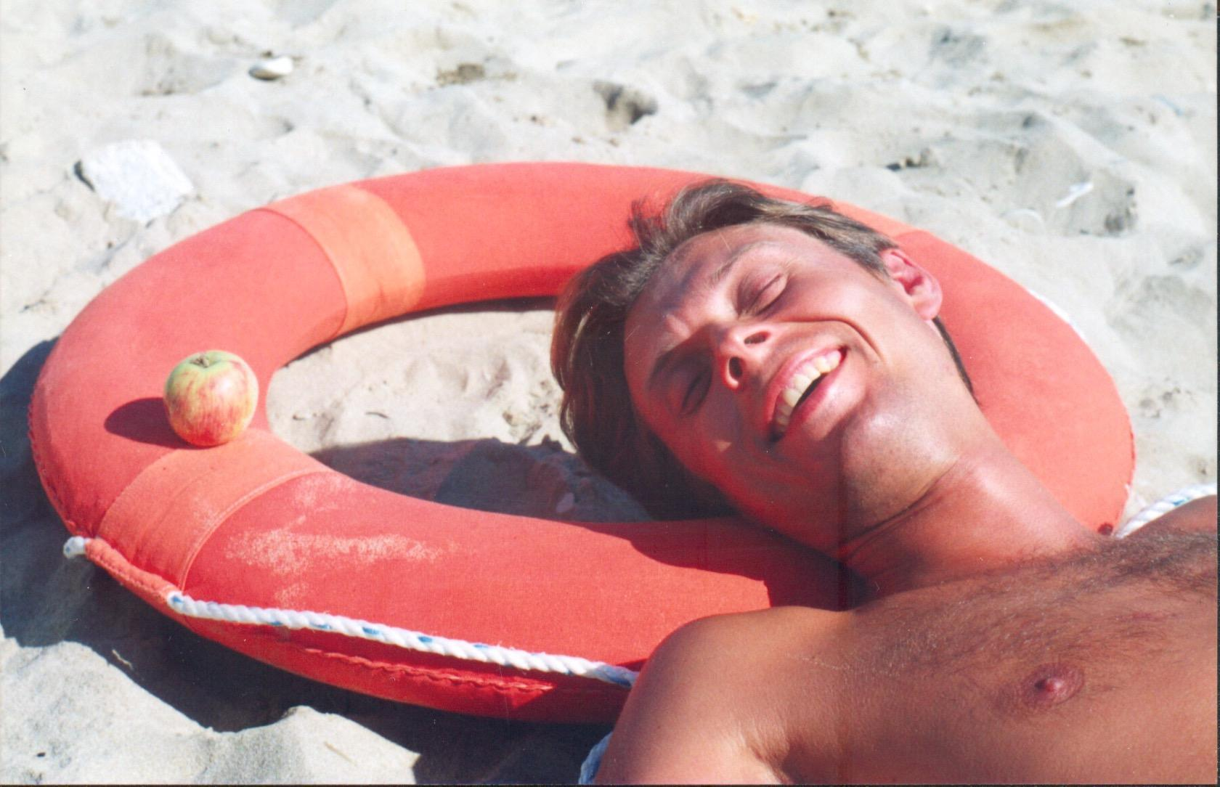Дмитрий Прокудин..........
Комментарий: Фото:Дмитрий Прокудин……….
Наименование папки: 1

Фото:Дмитрий Прокудин..
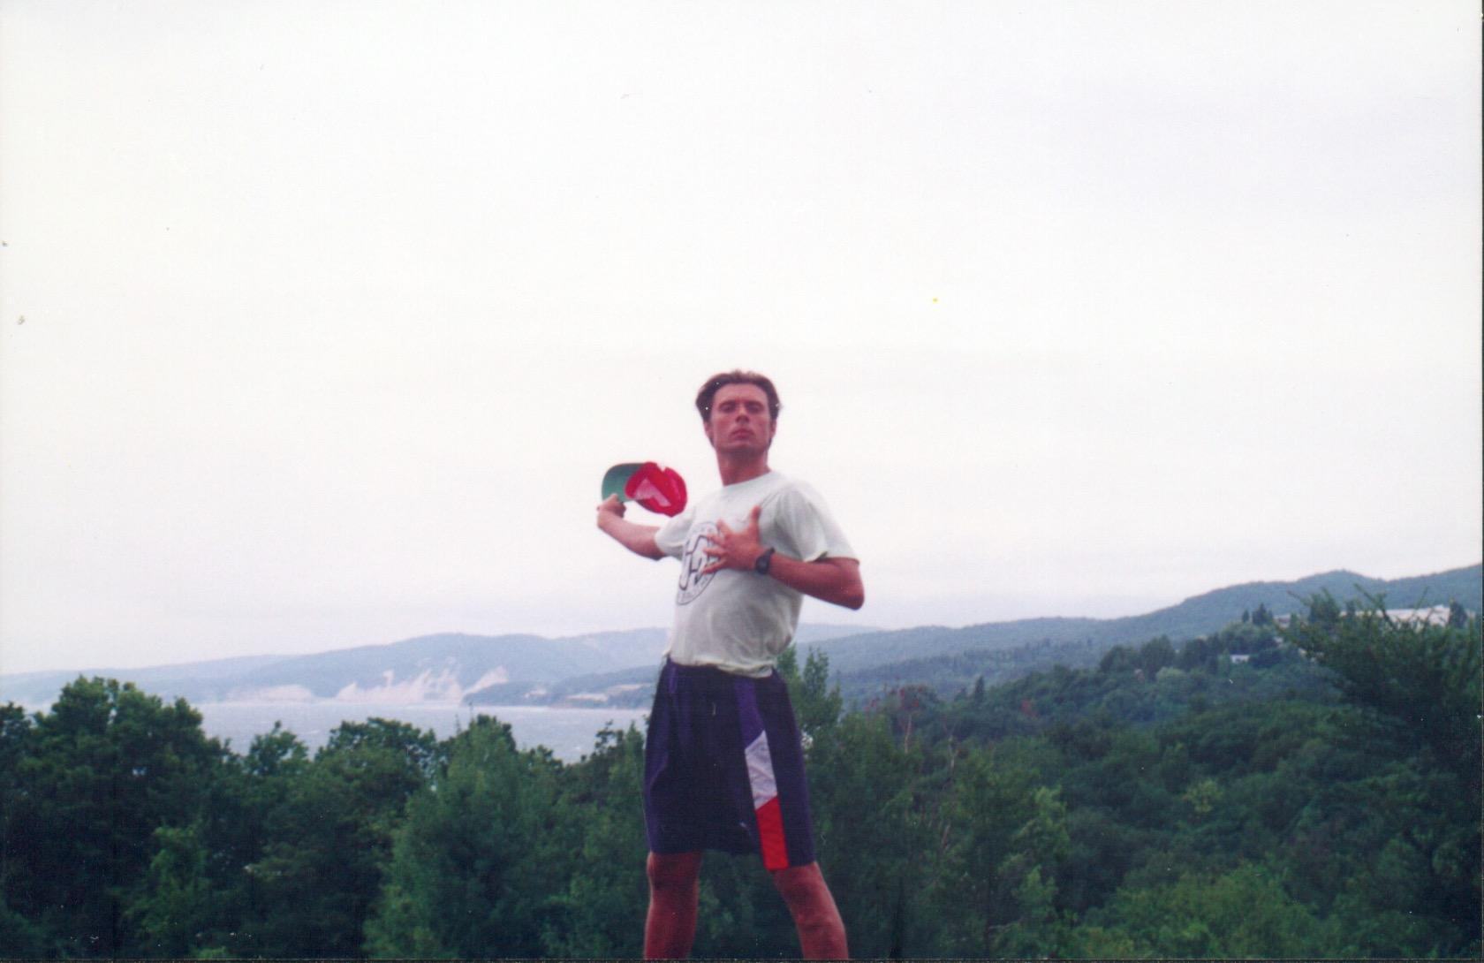Дмитрий Прокудин..
Комментарий: Фото:Дмитрий Прокудин..
Наименование папки: 1

Фото:Дмитрий Прокудин
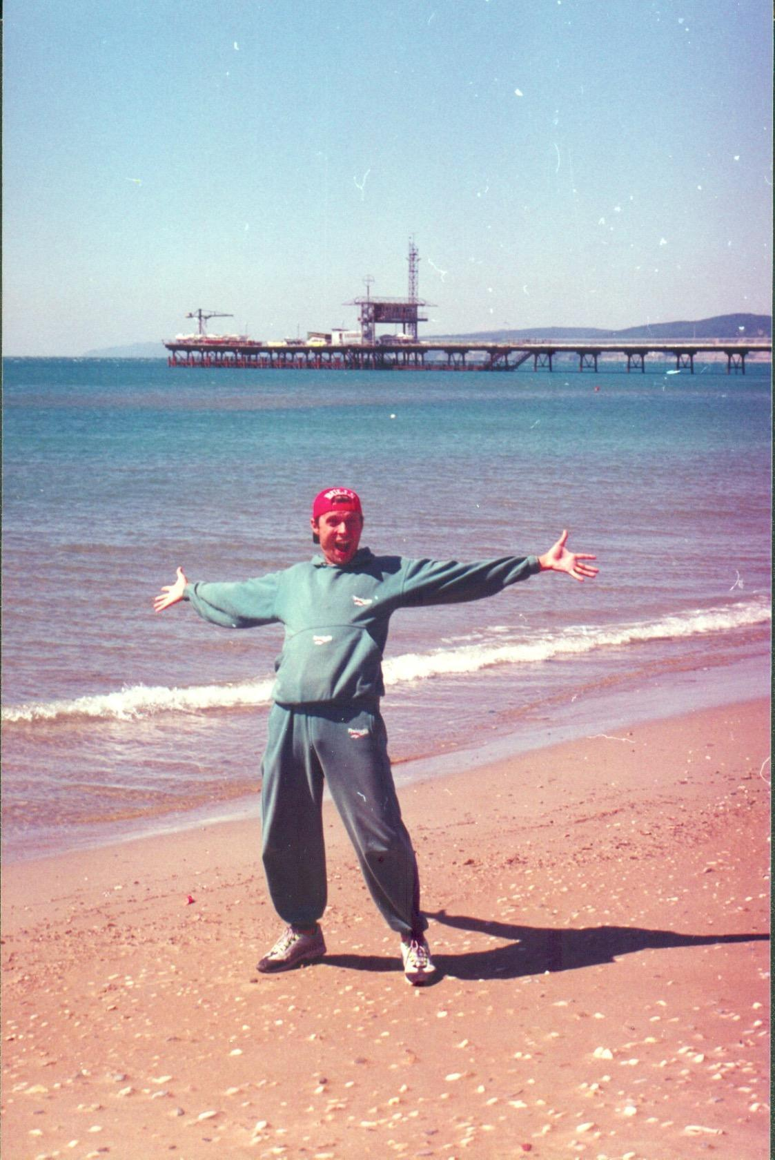Дмитрий Прокудин
Комментарий: Фото:Дмитрий Прокудин
Наименование папки: 1

Фото:Дмитрий Прокудин т
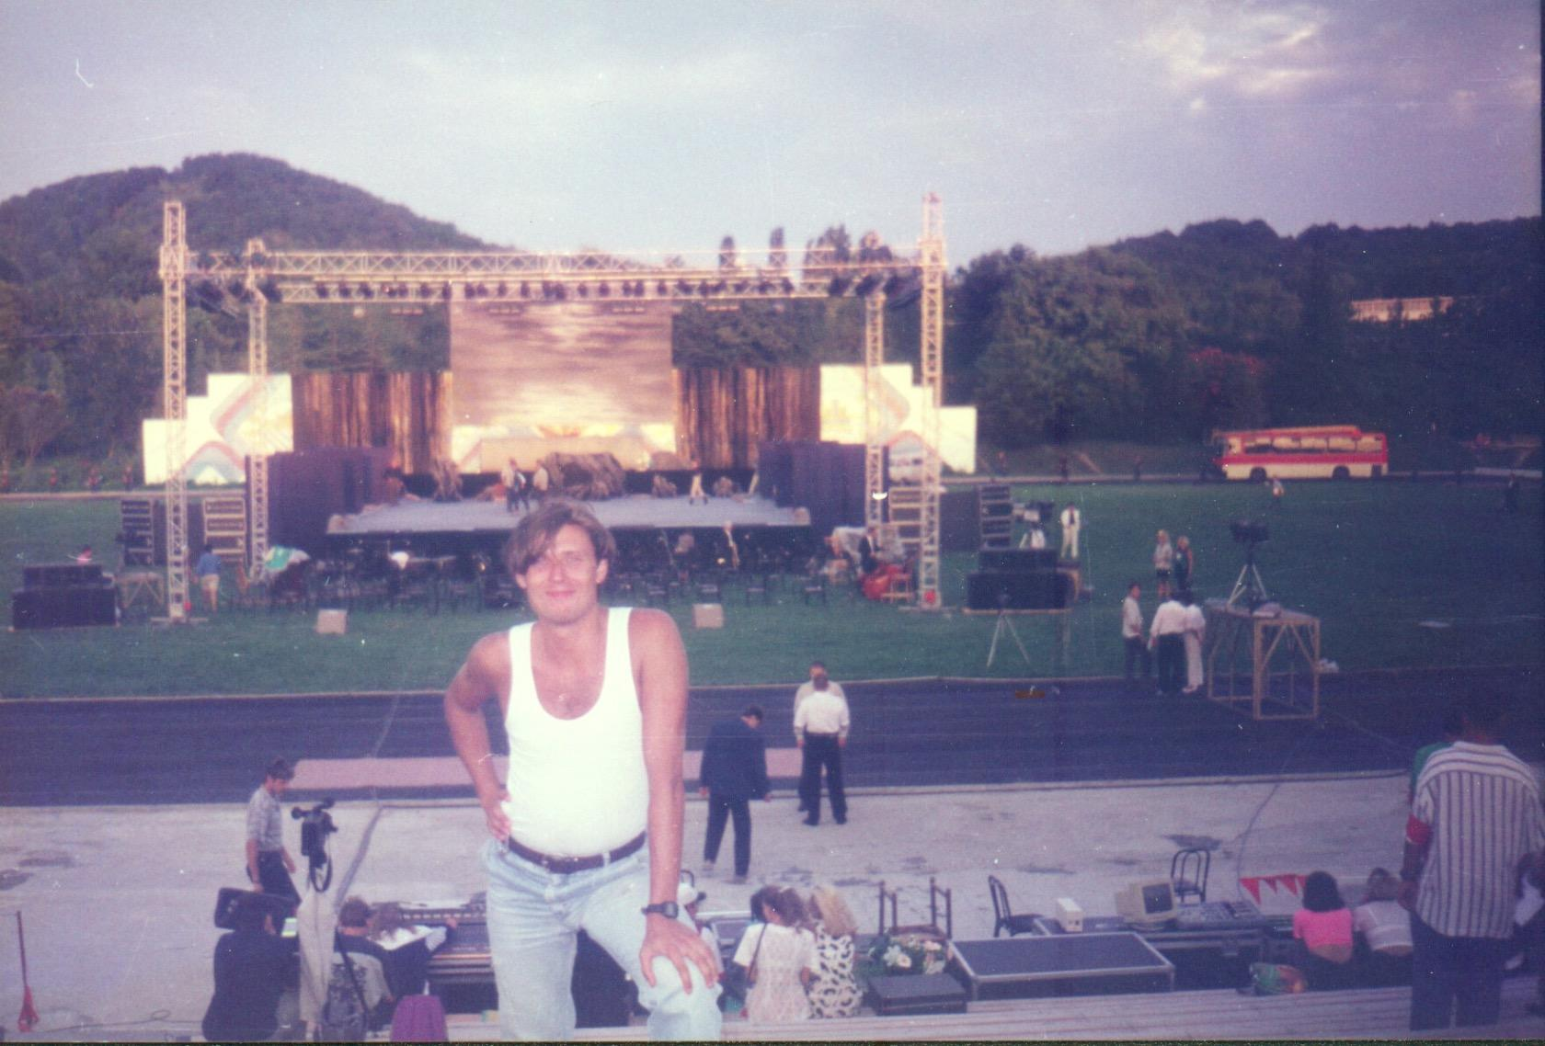Дмитрий Прокудин т
Комментарий: Фото:Дмитрий Прокудин т
Наименование папки: 1

Фото:доз.......
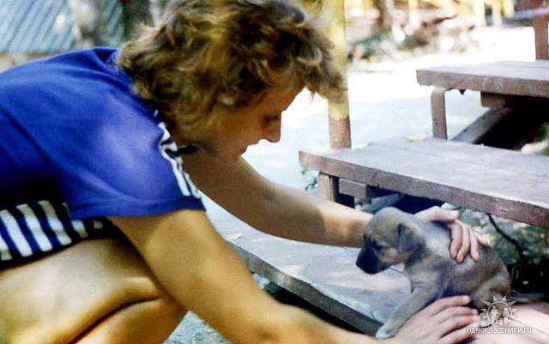доз.......
Комментарий: Фото:доз…….
Наименование папки: 1

Фото:Евгений Дульберг
Евгений Дульберг
Комментарий: Фото:Евгений Дульберг
Наименование папки: 1

Фото:еееееееееееен
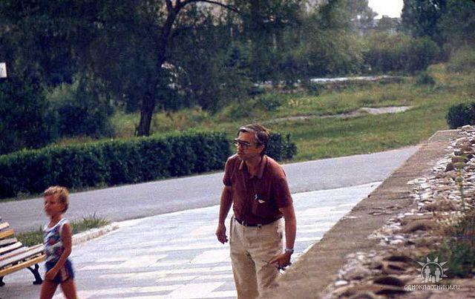еееееееееееен
Комментарий: Фото:еееееееееееен
Наименование папки: 1

Фото:Екатерина Старикова, 2005 год
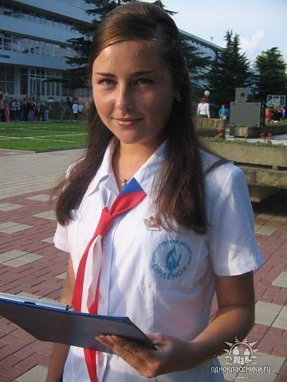Екатерина Старикова, 2005 год
Комментарий: Фото:Екатерина Старикова, 2005 год
Наименование папки: 1

Фото:елена вдовина 1976
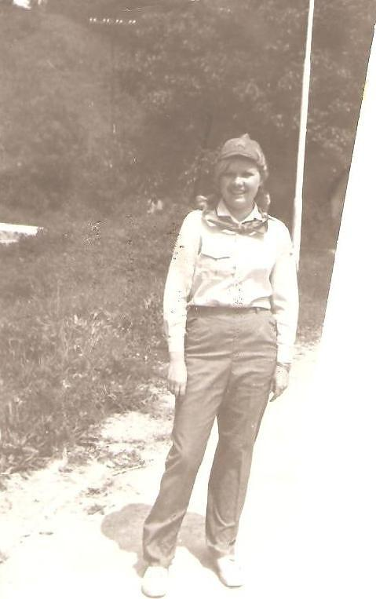елена вдовина 1976
Комментарий: Фото:елена вдовина 1976
Наименование папки: 1

Фото:елена вдовина 1976
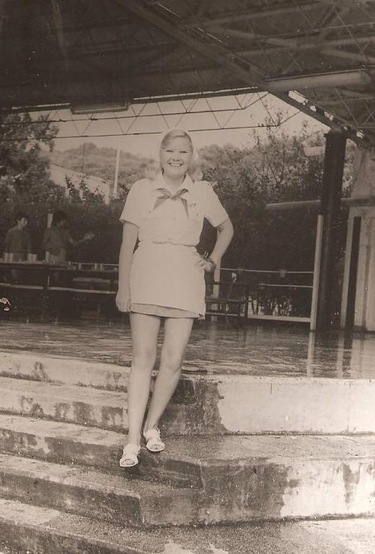елена вдовина 1976
Комментарий: Фото:елена вдовина 1976
Наименование папки: 1

Фото:елена вдовина 1976............
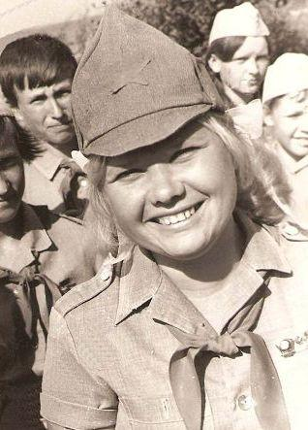елена вдовина 1976............
Комментарий: Фото:елена вдовина 1976…………
Наименование папки: 1

Фото:елена вдовина 1976......
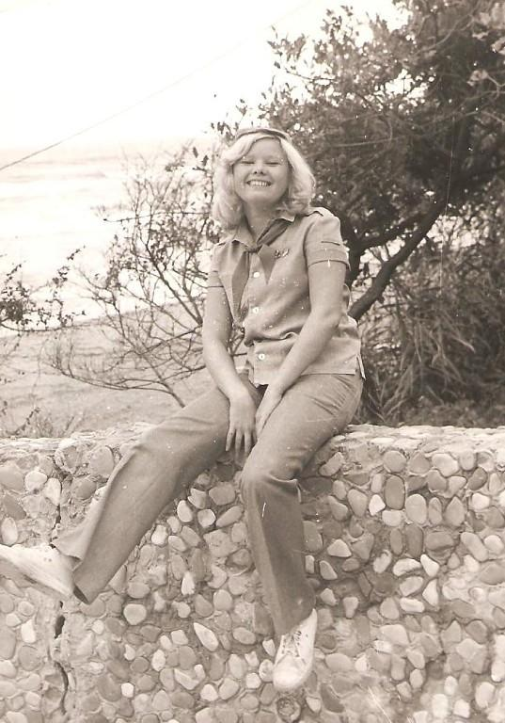елена вдовина 1976......
Комментарий: Фото:елена вдовина 1976……
Наименование папки: 1

Фото:елена вдовина 1976...
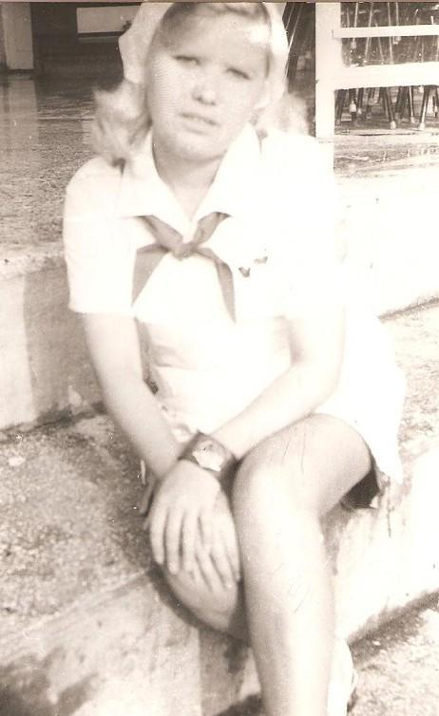елена вдовина 1976...
Комментарий: Фото:елена вдовина 1976…
Наименование папки: 1

Фото:елена вдовина 1976....б..
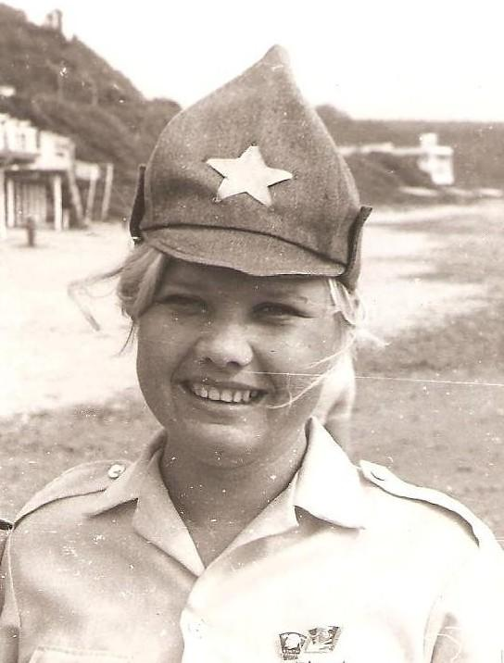елена вдовина 1976....б..
Комментарий: Фото:елена вдовина 1976….б..
Наименование папки: 1

Фото:елена вдовина 1976....тттт.....
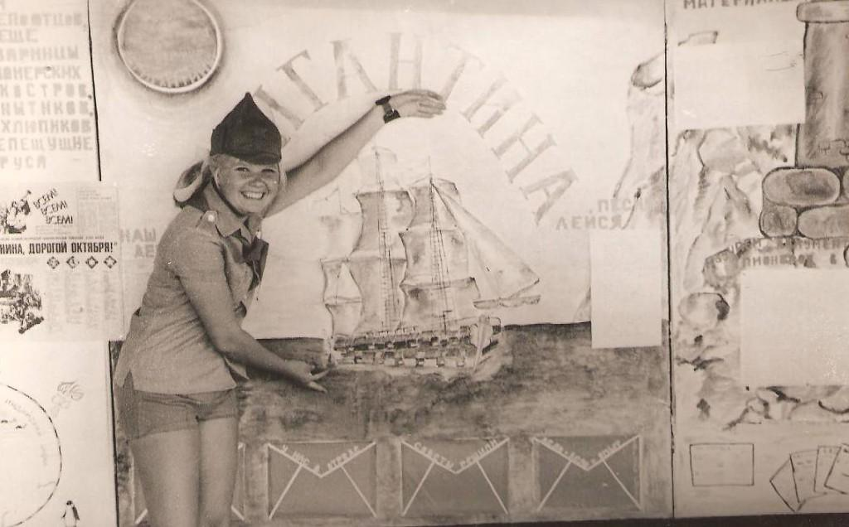елена вдовина 1976....тттт.....
Комментарий: Фото:елена вдовина 1976….тттт…..
Наименование папки: 1

Фото:елена вдовина 1976..ь....
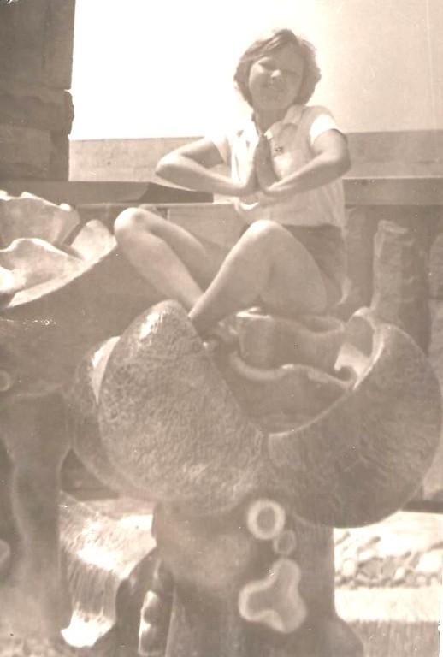елена вдовина 1976..ь....
Комментарий: Фото:елена вдовина 1976..ь….
Наименование папки: 1

Фото:Елена Кокорина
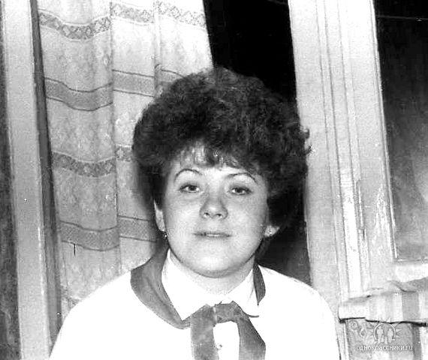Елена Кокорина
Комментарий: Фото:Елена Кокорина
Наименование папки: 1

Фото:елена сальникова
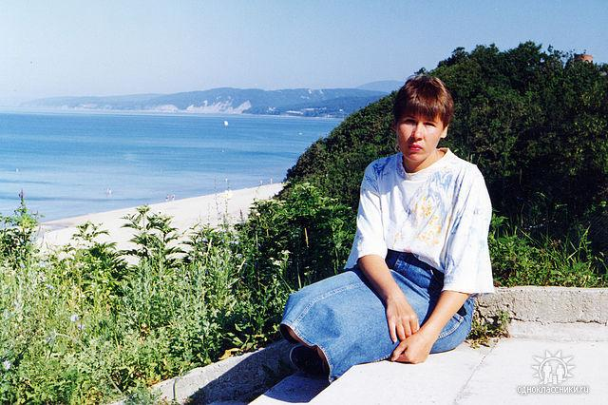елена сальникова
Комментарий: Фото:елена сальникова
Наименование папки: 1

Фото:Елена Семилетова
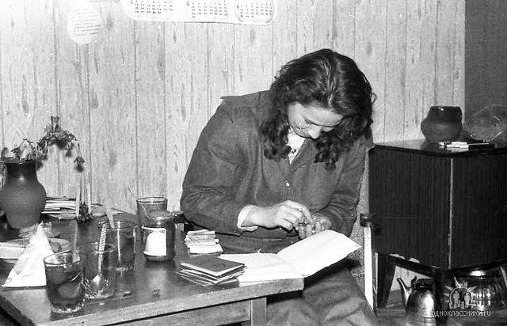Елена Семилетова
Комментарий: Фото:Елена Семилетова
Наименование папки: 1

Фото:Женька Матюшкин
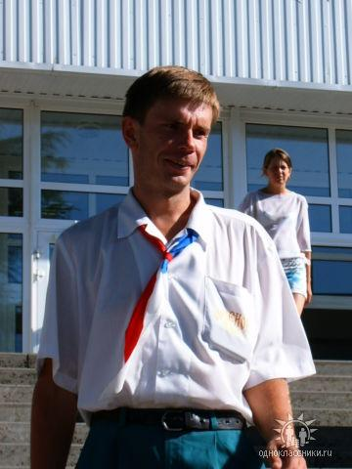Женька Матюшкин
Комментарий: Фото:Женька Матюшкин
Наименование папки: 1

Фото:Женя Комарова Григорьева...................
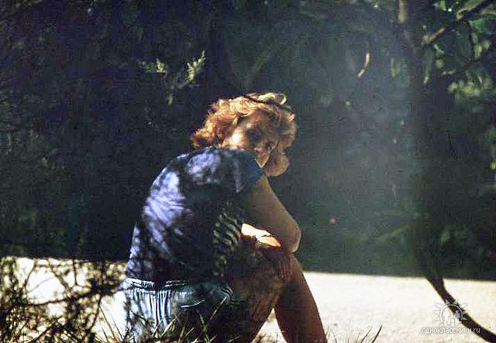Женя Комарова Григорьева...................
Комментарий: Фото:Женя Комарова Григорьева……………….
Наименование папки: 1

Фото:Женя Комарова Григорьева.......
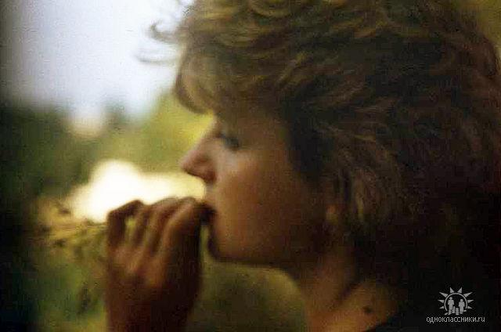Женя Комарова Григорьева.......
Комментарий: Фото:Женя Комарова Григорьева…….
Наименование папки: 1

Фото:Женя Комарова Григорьева....
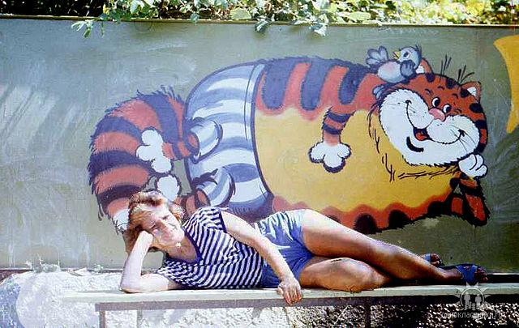Женя Комарова Григорьева....
Комментарий: Фото:Женя Комарова Григорьева….
Наименование папки: 1

Фото:Женя Комарова Григорьева.
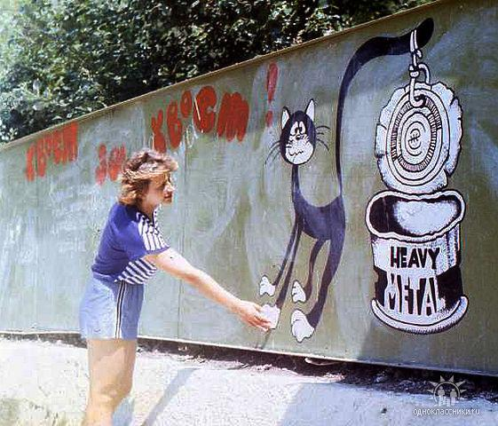Женя Комарова Григорьева.
Комментарий: Фото:Женя Комарова Григорьева.
Наименование папки: 1

Фото:зенцов
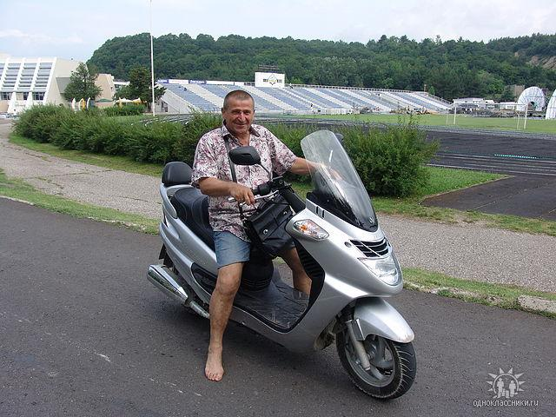зенцов
Комментарий: Фото:зенцов
Наименование папки: 1

Фото:иван иванов
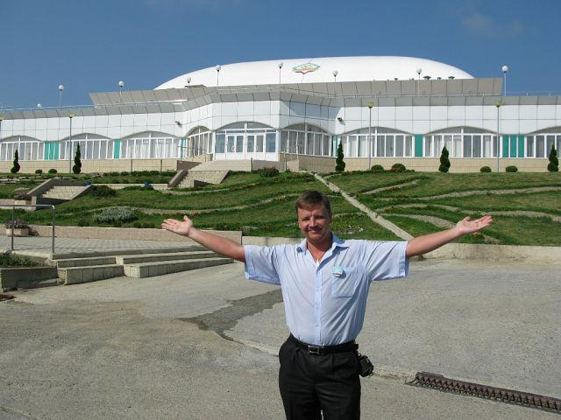иван иванов
Комментарий: Фото:иван иванов
Наименование папки: 1

Фото:Иван Кальницкий
Иван Кальницкий
Комментарий: Фото:Иван Кальницкий
Наименование папки: 1

Фото:Илья Париман
Илья Париман
Комментарий: Фото:Илья Париман
Наименование папки: 1

Фото:инна наумова...
инна наумова...
Комментарий: Фото:инна наумова…
Наименование папки: 1

Фото:инна наумова.
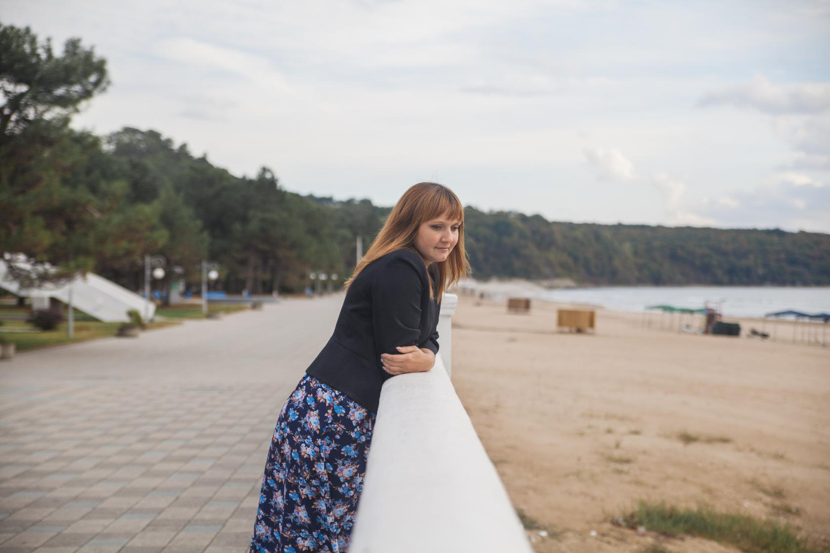инна наумова.
Комментарий: Фото:инна наумова.
Наименование папки: 1

Фото:инна наумова
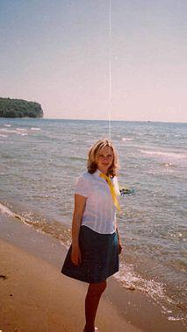инна наумова
Комментарий: Фото:инна наумова
Наименование папки: 1

Фото:Ирина Гулева.В
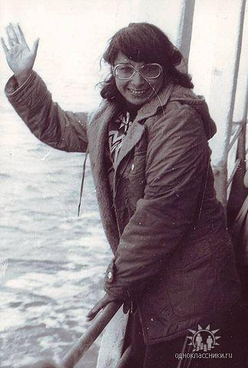Ирина Гулева.В
Комментарий: Фото:Ирина Гулева.В
Наименование папки: 1

Фото:Ирина Икоева
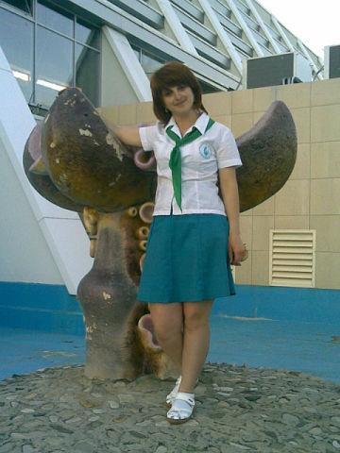Ирина Икоева
Комментарий: Фото:Ирина Икоева
Наименование папки: 1

Фото:Ирочка Плешс 1980
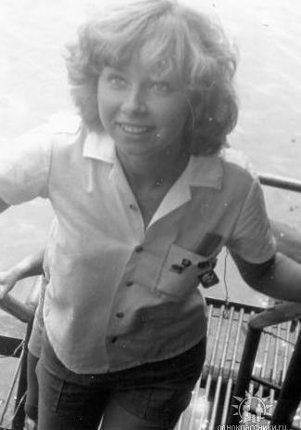Ирочка Плешс 1980
Комментарий: Фото:Ирочка Плешс 1980
Наименование папки: 1

Фото:кир
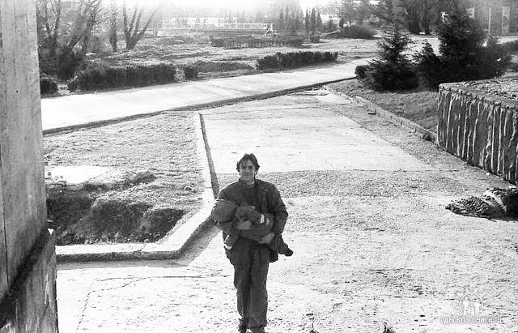кир
Комментарий: Фото:кир
Наименование папки: 1

Фото:киреев вова
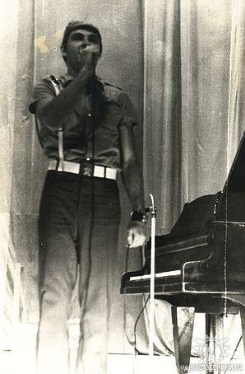киреев вова
Комментарий: Фото:киреев вова
Наименование папки: 1

Фото:КОЛЯ ТОЛМАЧЕВ
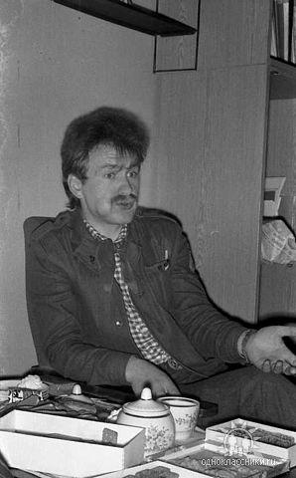КОЛЯ ТОЛМАЧЕВ
Комментарий: Фото:КОЛЯ ТОЛМАЧЕВ
Наименование папки: 1

Фото:коршунов
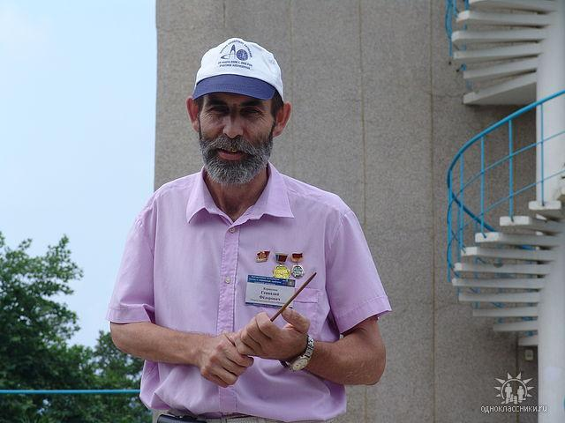коршунов
Комментарий: Фото:коршунов
Наименование папки: 1

Фото:коршуновюю
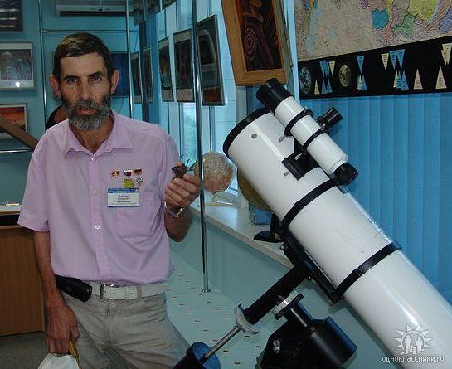коршуновюю
Комментарий: Фото:коршуновюю
Наименование папки: 1

Фото:лена апарина
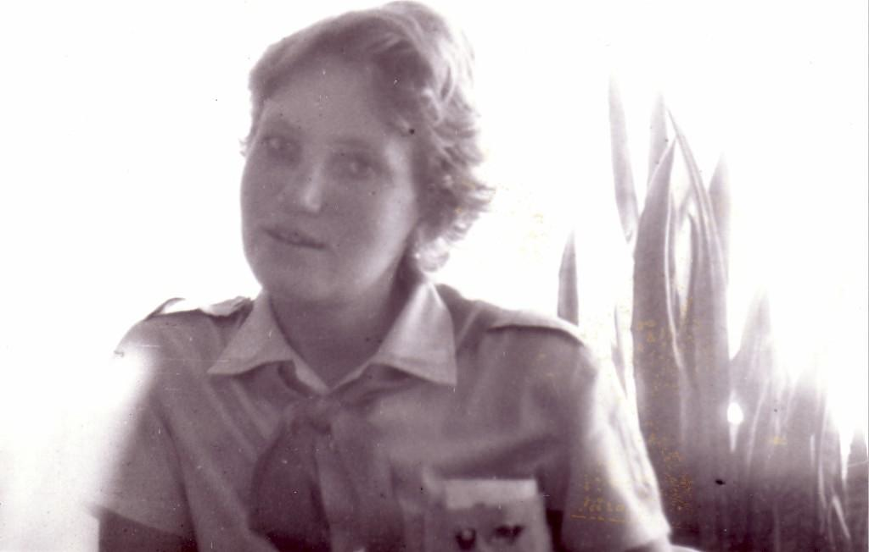лена апарина
Комментарий: Фото:лена апарина
Наименование папки: 1

Фото:ЛЕНА НОВОЖИЛОВА
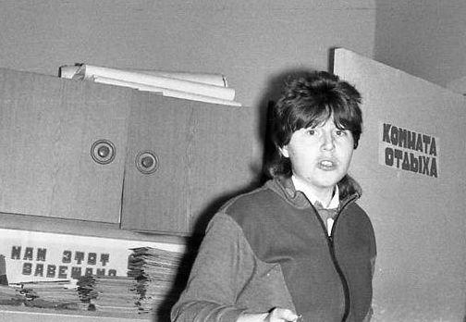ЛЕНА НОВОЖИЛОВА
Комментарий: Фото:ЛЕНА НОВОЖИЛОВА
Наименование папки: 1

Фото:Лена Фролова
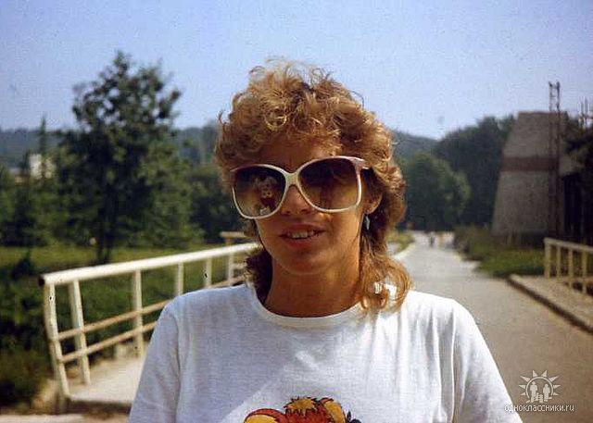Лена Фролова
Комментарий: Фото:Лена Фролова
Наименование папки: 1

Фото:Лето 72 Поздин Валера
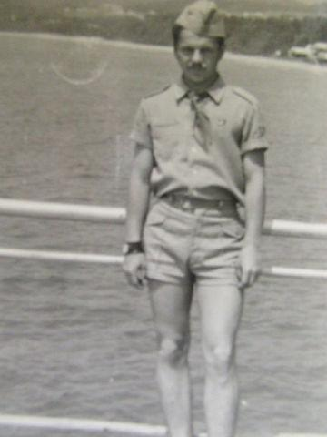Лето 72 Поздин Валера
Комментарий: Фото:Лето 72 Поздин Валера
Наименование папки: 1

Фото:Леша Васильев
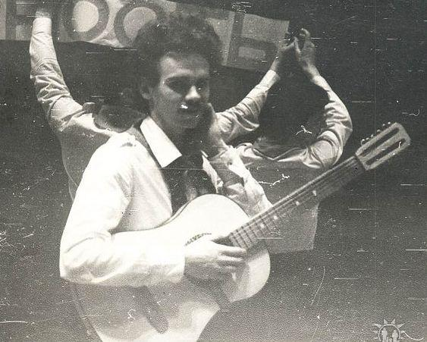Леша Васильев
Комментарий: Фото:Леша Васильев
Наименование папки: 1

Фото:людмила пирогова чумичева.ббььбjpg
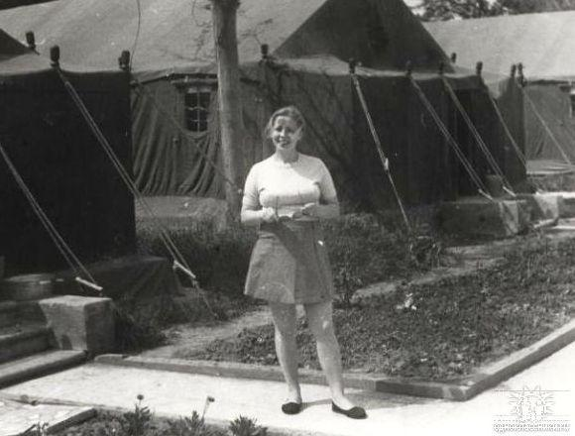людмила пирогова чумичева.ббььбjpg
Комментарий: Фото:людмила пирогова чумичева.ббььбjpg
Наименование папки: 1

Фото:Ляпухова Света, дружина Штормовая, 1977,
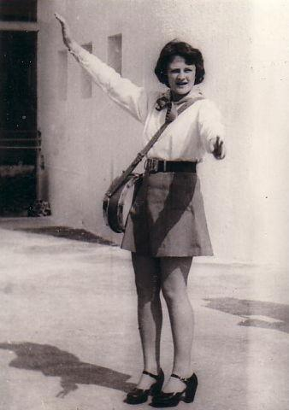Ляпухова Света, дружина Штормовая, 1977,
Комментарий: Фото:Ляпухова Света, дружина Штормовая, 1977,
Наименование папки: 1

Фото:мажарина людмила
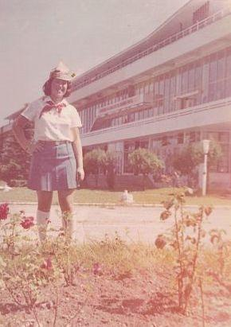мажарина людмила
Комментарий: Фото:мажарина людмила
Наименование папки: 1

Фото:манжелевская лисова вика
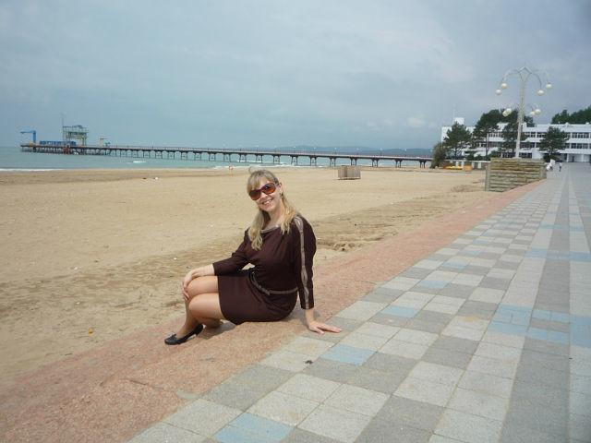манжелевская лисова вика
Комментарий: Фото:манжелевская лисова вика
Наименование папки: 1

Фото:МАРИНА БОГОМАЗОВА
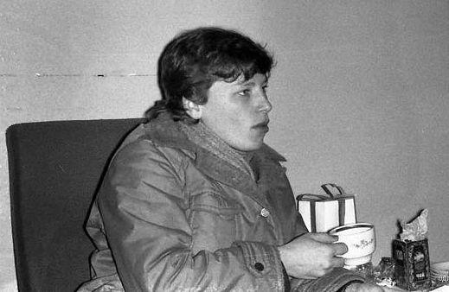МАРИНА БОГОМАЗОВА
Комментарий: Фото:МАРИНА БОГОМАЗОВА
Наименование папки: 1

Фото:марина сидорец..
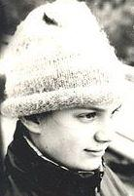марина сидорец..
Комментарий: Фото:марина сидорец..
Наименование папки: 1

Фото:марина сидорец
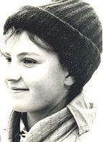марина сидорец
Комментарий: Фото:марина сидорец
Наименование папки: 1

Фото:Марина Хугаева Симонян
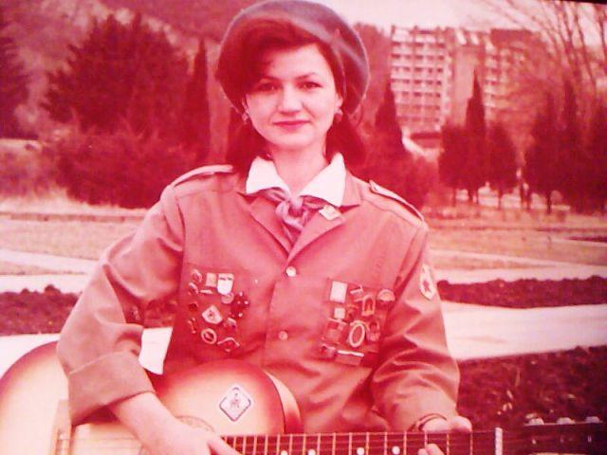Марина Хугаева Симонян
Комментарий: Фото:Марина Хугаева Симонян
Наименование папки: 1

Фото:Надежда Смирнова (Цыпушева)
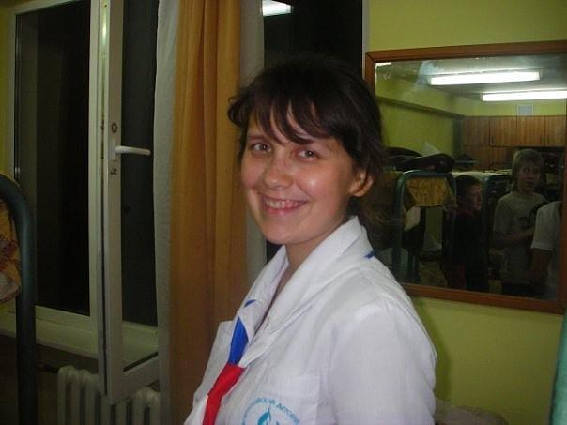Надежда Смирнова (Цыпушева)
Комментарий: Фото:Надежда Смирнова (Цыпушева)
Наименование папки: 1

Фото:наталья басова горьковская 1981
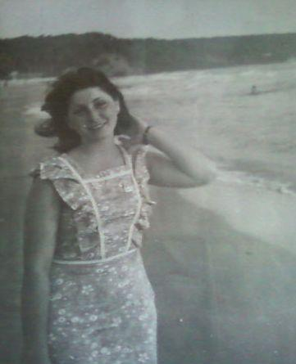наталья басова горьковская 1981
Комментарий: Фото:наталья басова горьковская 1981
Наименование папки: 1

Фото:наталья богданова
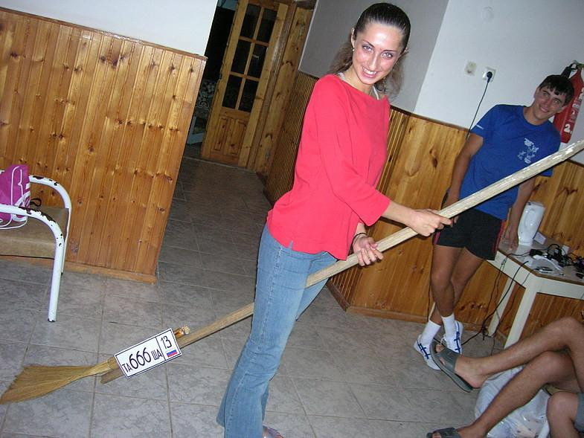наталья богданова
Комментарий: Фото:наталья богданова
Наименование папки: 1

Фото:наталья сойма ерофеева
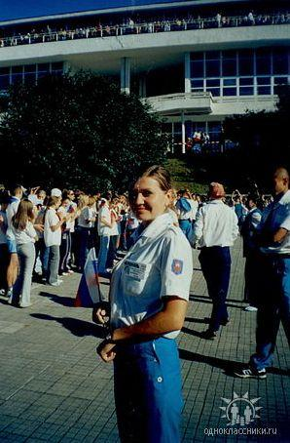наталья сойма ерофеева
Комментарий: Фото:наталья сойма ерофеева
Наименование папки: 1

Фото:Нина Малофеева
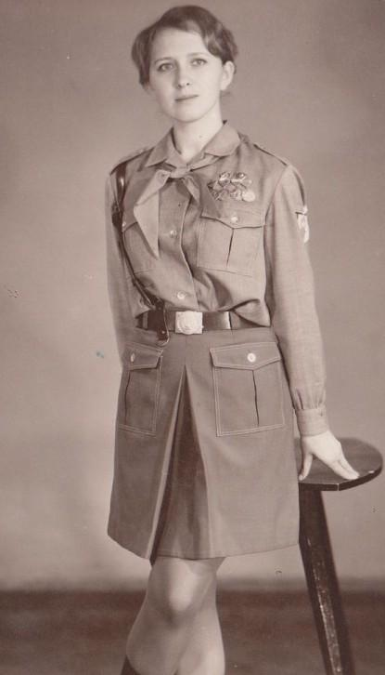Нина Малофеева
Комментарий: Фото:Нина Малофеева
Наименование папки: 1

Фото:5 7
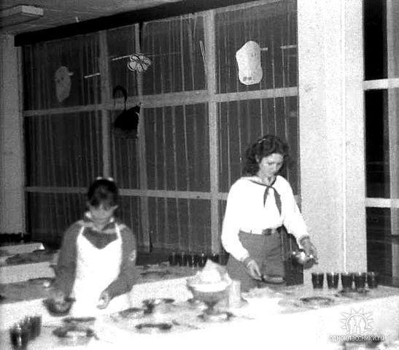5 7
Комментарий: Фото:5 7
Наименование папки: 1

Фото:5г7ш5
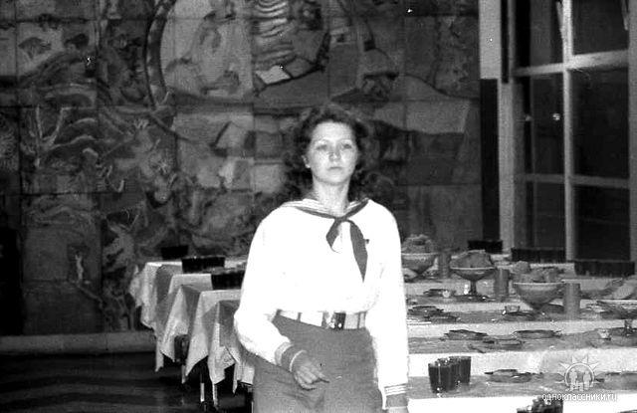5г7ш5
Комментарий: Фото:5г7ш5
Наименование папки: 1

Фото:5ш
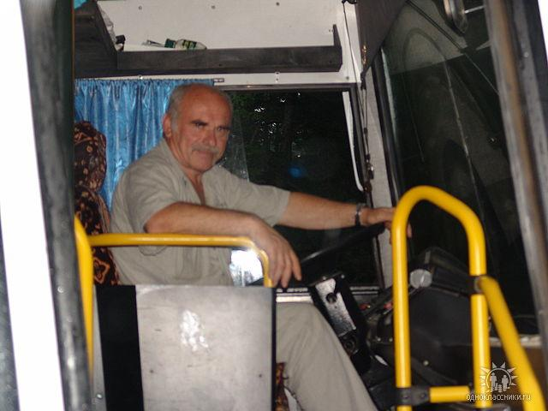5ш
Комментарий: Фото:5ш
Наименование папки: 1

Фото:66666666 г6г75
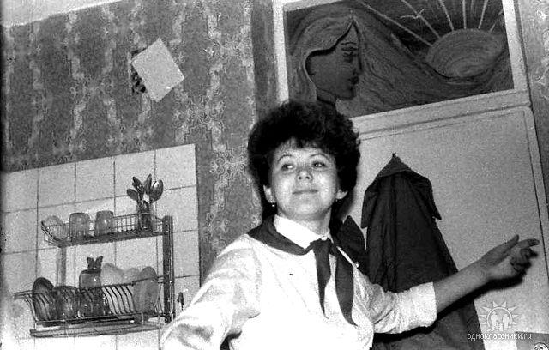66666666 г6г75
Комментарий: Фото:66666666 г6г75
Наименование папки: 1

Фото:7777оо
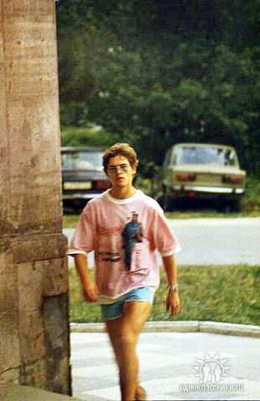7777оо
Комментарий: Фото:7777оо
Наименование папки: 1

Фото:86щ
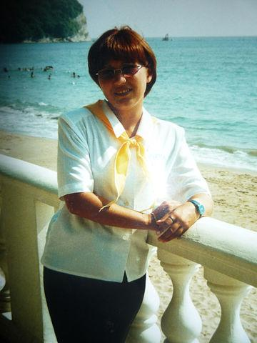86щ
Комментарий: Фото:86щ
Наименование папки: 1

Фото:image (11)
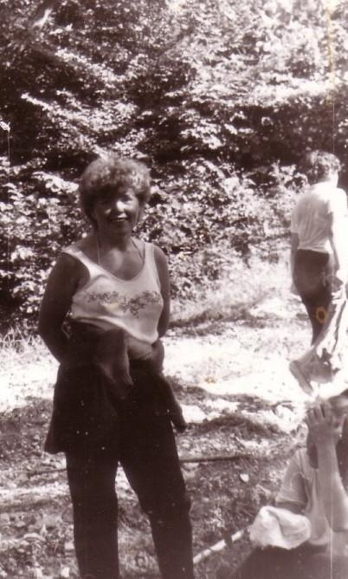image (11)
Комментарий: Фото:image (11)
Наименование папки: 1

Фото:image (3)
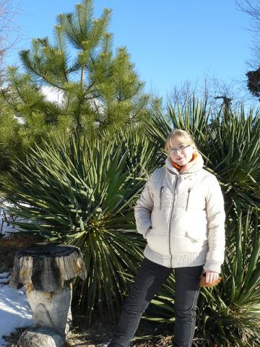image (3)
Комментарий: Фото:image (3)
Наименование папки: 1

Фото:image (59)
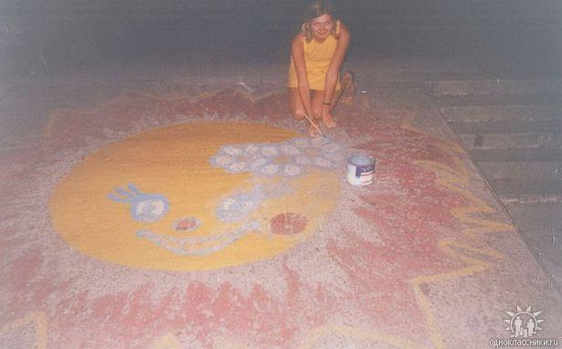image (59)
Комментарий: Фото:image (59)
Наименование папки: 1

Фото:image (64)
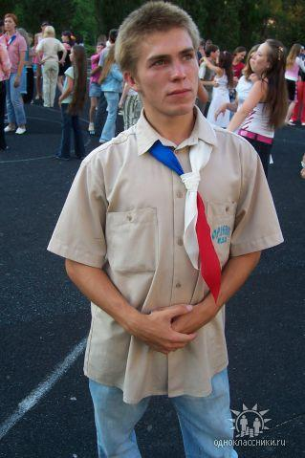image (64)
Комментарий: Фото:image (64)
Наименование папки: 1

Фото:image (78)
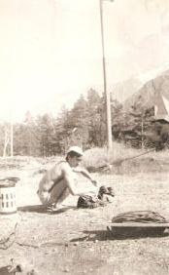image (78)
Комментарий: Фото:image (78)
Наименование папки: 1

Фото:image (81)
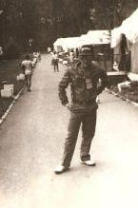image (81)
Комментарий: Фото:image (81)
Наименование папки: 1

Фото:image (9)
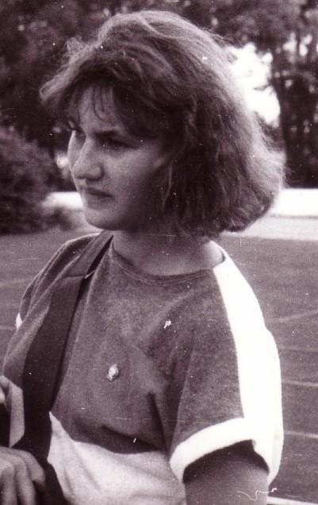image (9)
Комментарий: Фото:image (9)
Наименование папки: 1

Фото:йййййй
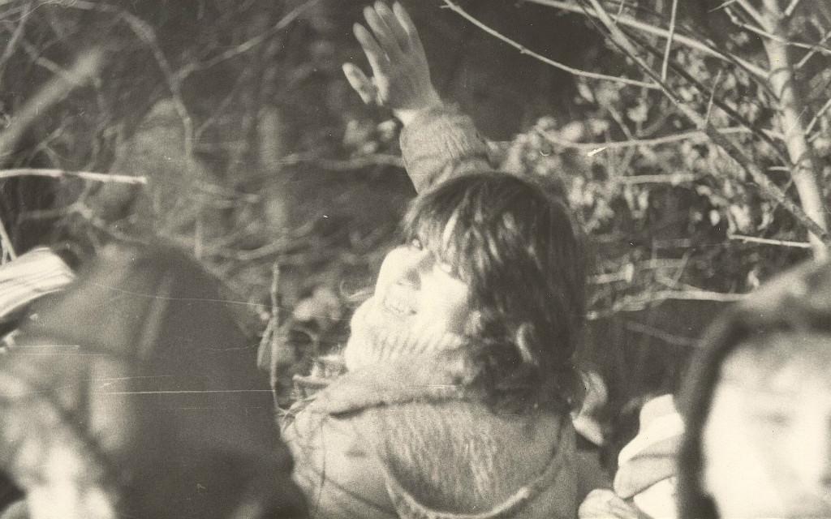йййййй
Комментарий: Фото:йййййй
Наименование папки: 1

Фото:кыоь
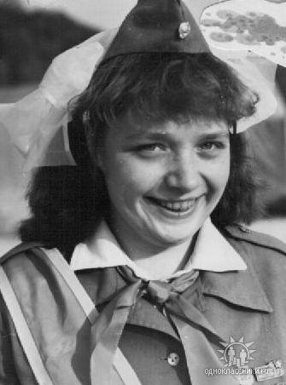кыоь
Комментарий: Фото:кыоь
Наименование папки: 1

Фото:ншщ
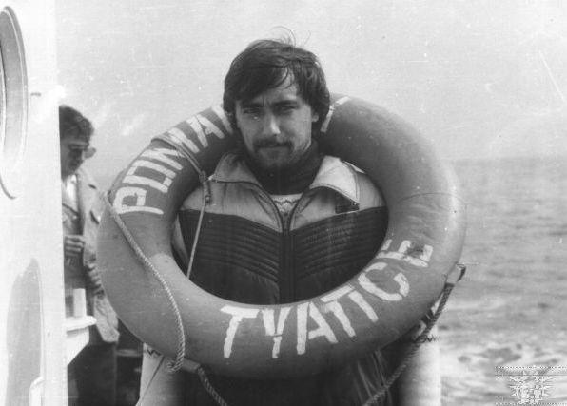ншщ
Комментарий: Фото:ншщ
Наименование папки: 1

Фото:см
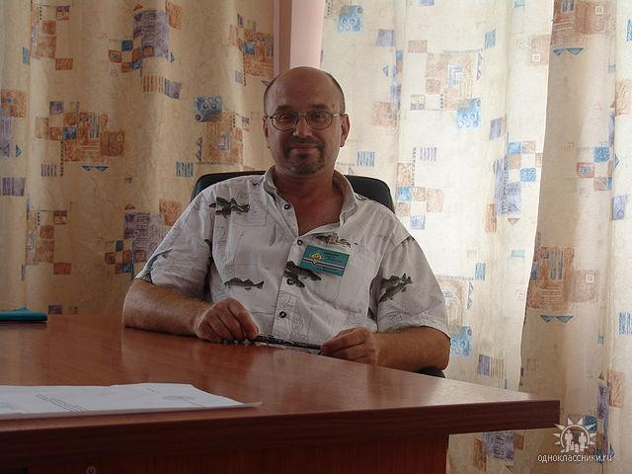см
Комментарий: Фото:см
Наименование папки: 1

Фото:уеыи66ь
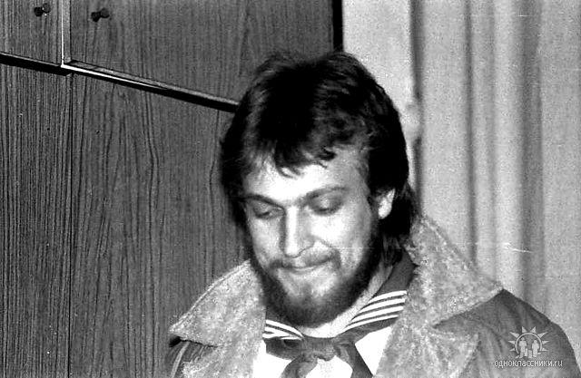уеыи66ь
Комментарий: Фото:уеыи66ь
Наименование папки: 1

Фото:ф сс
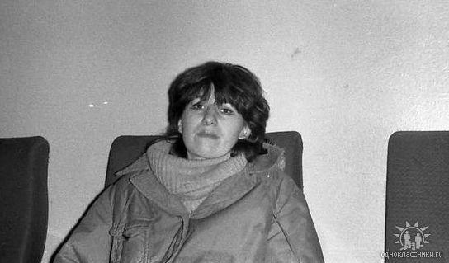ф сс
Комментарий: Фото:ф сс
Наименование папки: 1

Фото:ффф в
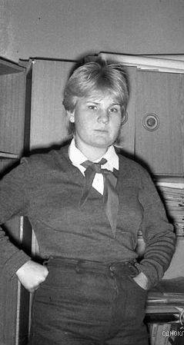ффф в
Комментарий: Фото:ффф в
Наименование папки: 1

Фото:фффф сва
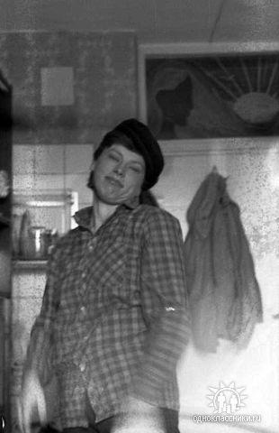фффф сва
Комментарий: Фото:фффф сва
Наименование папки: 1

Фото:фффффффф
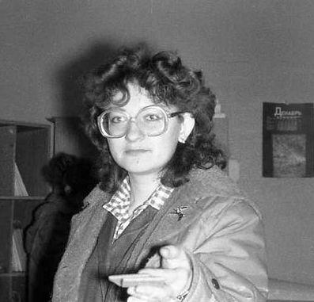фффффффф
Комментарий: Фото:фффффффф
Наименование папки: 1

Фото:ффффффффффф ии
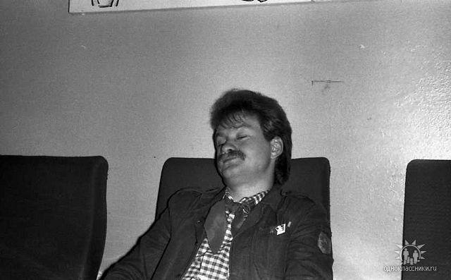ффффффффффф ии
Комментарий: Фото:ффффффффффф ии
Наименование папки: 1

Фото:ш66 ш у57
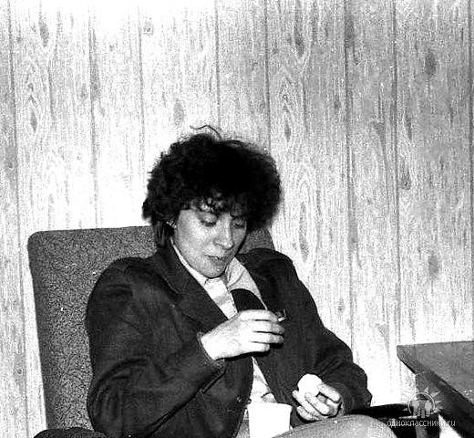ш66 ш у57
Комментарий: Фото:ш66 ш у57
Наименование папки: 1

Фото:ъъъъъ
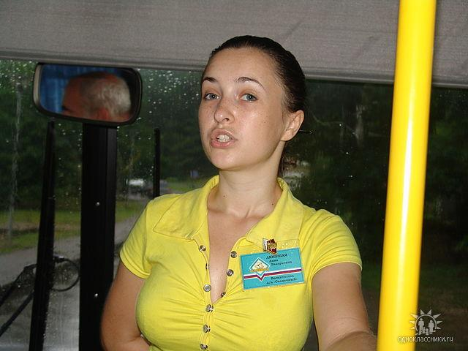ъъъъъ
Комментарий: Фото:ъъъъъ
Наименование папки: 1

Фото:ъъъъъъъхз
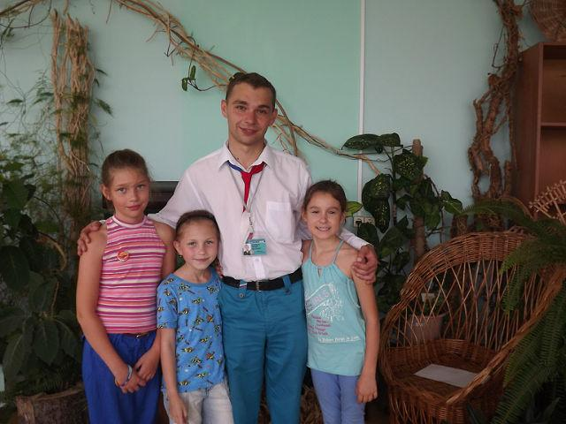ъъъъъъъхз
Комментарий: Фото:ъъъъъъъхз
Наименование папки: 1

Фото:ъъъъъъъъъ
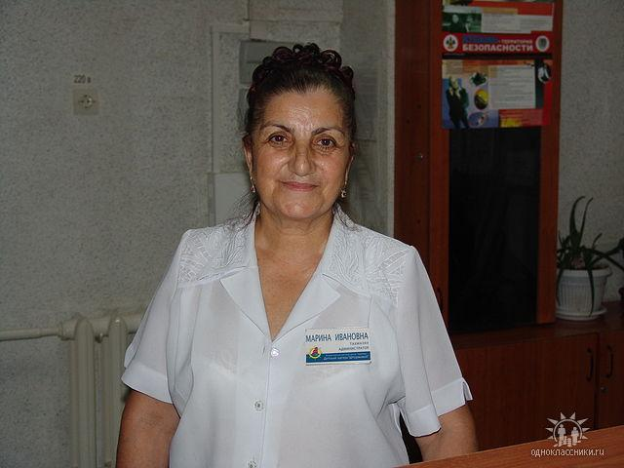ъъъъъъъъъ
Комментарий: Фото:ъъъъъъъъъ
Наименование папки: 1

Фото:ъъъъъъъъъъъ.
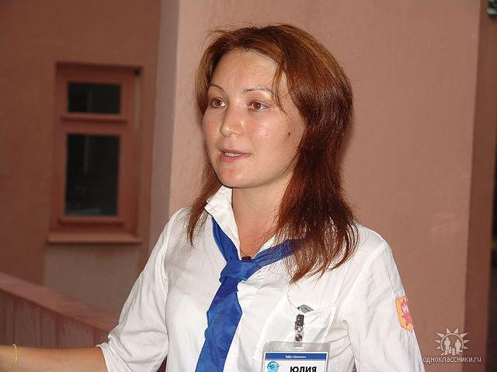ъъъъъъъъъъъ.
Комментарий: Фото:ъъъъъъъъъъъ.
Наименование папки: 1

Фото:ъъъъъъъъъъъ
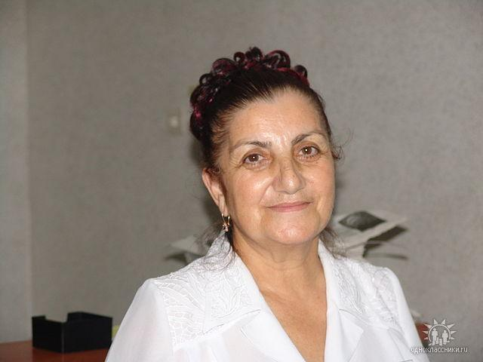ъъъъъъъъъъъ
Комментарий: Фото:ъъъъъъъъъъъ
Наименование папки: 1

Фото:.ююю
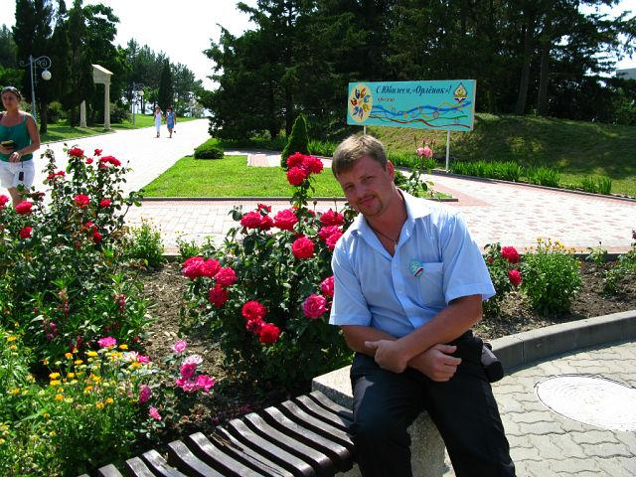.ююю
Комментарий: Фото:.ююю
Наименование папки: 1

Фото:оксана блохина
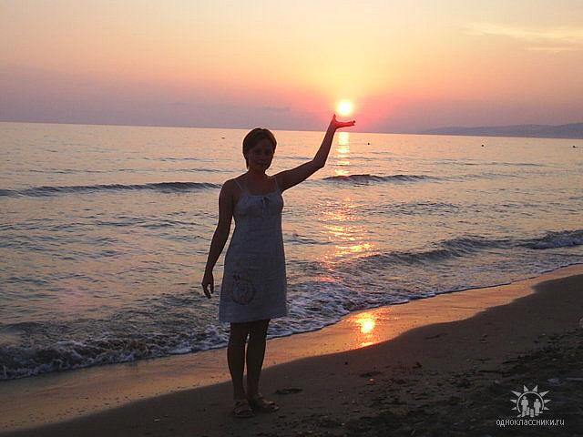оксана блохина
Комментарий: Фото:оксана блохина
Наименование папки: 1

Фото:Ольга Брызгалова из Красноярска,ШПВ 86
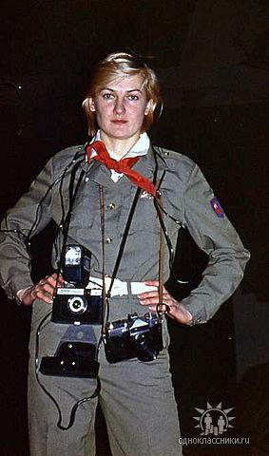Ольга Брызгалова из Красноярска,ШПВ 86
Комментарий: Фото:Ольга Брызгалова из Красноярска,ШПВ 86
Наименование папки: 1

Фото:Ольга Иванова...................
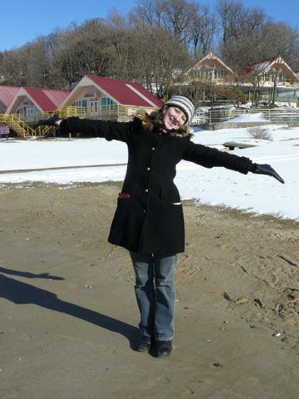Ольга Иванова...................
Комментарий: Фото:Ольга Иванова……………….
Наименование папки: 1

Фото:Ольга Иванова..................
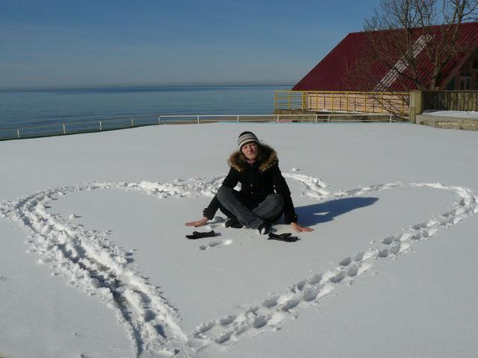Ольга Иванова..................
Комментарий: Фото:Ольга Иванова………………
Наименование папки: 1

Фото:Ольга Иванова..........
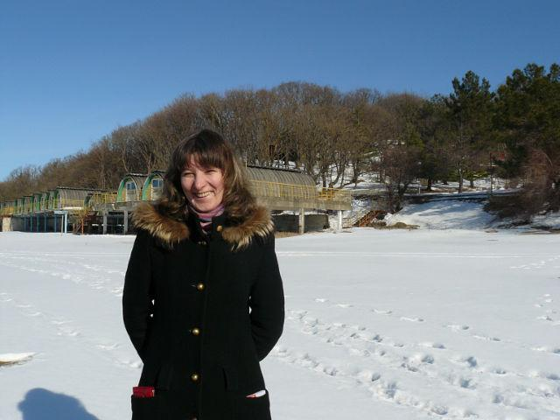Ольга Иванова..........
Комментарий: Фото:Ольга Иванова……….
Наименование папки: 1

Фото:Ольга Иванова......
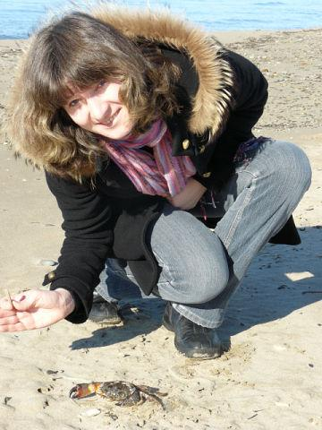Ольга Иванова......
Комментарий: Фото:Ольга Иванова……
Наименование папки: 1

Фото:Ольга Иванова.....
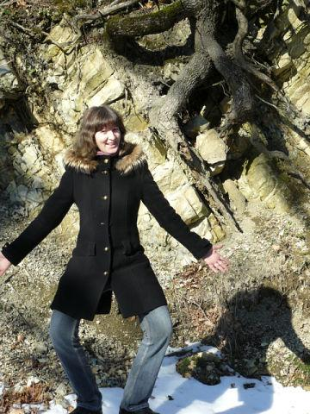Ольга Иванова.....
Комментарий: Фото:Ольга Иванова…..
Наименование папки: 1

Фото:Ольга Иванова...
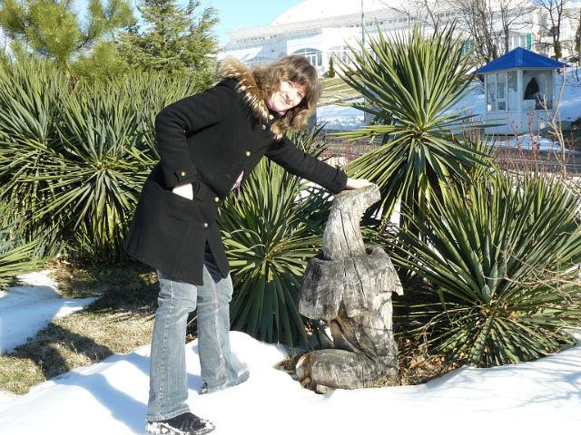Ольга Иванова...
Комментарий: Фото:Ольга Иванова…
Наименование папки: 1

Фото:Ольга Иванова..
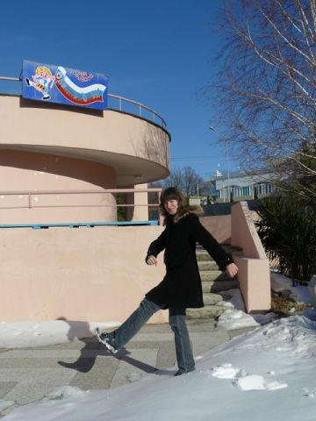Ольга Иванова..
Комментарий: Фото:Ольга Иванова..
Наименование папки: 1

Фото:Ольга Иванова......г
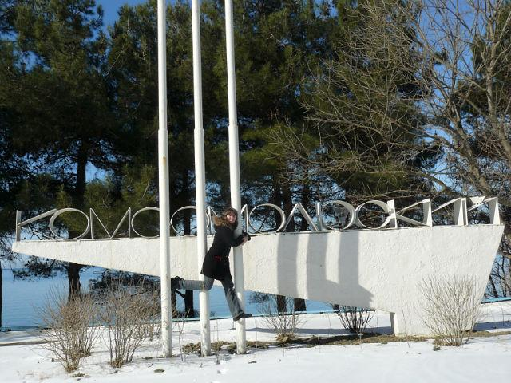Ольга Иванова......г
Комментарий: Фото:Ольга Иванова……г
Наименование папки: 1

Фото:Ольга Иванова и
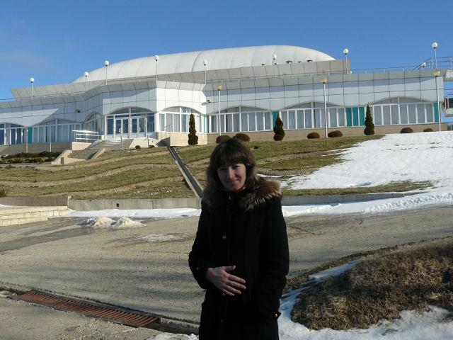Ольга Иванова и
Комментарий: Фото:Ольга Иванова и
Наименование папки: 1

Фото:Ольга Иванова..э
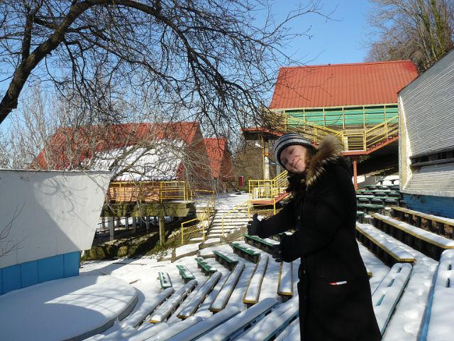Ольга Иванова..э
Комментарий: Фото:Ольга Иванова..э
Наименование папки: 1

Фото:ольга терёхина
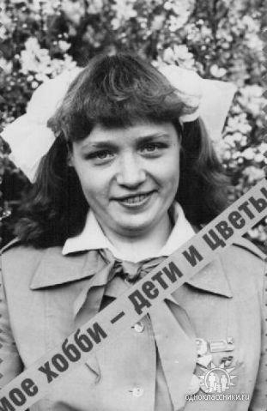ольга терёхина
Комментарий: Фото:ольга терёхина
Наименование папки: 1

Фото:ольга черных
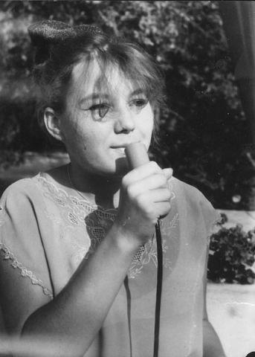ольга черных
Комментарий: Фото:ольга черных
Наименование папки: 1

Фото:садохина попова татьяна
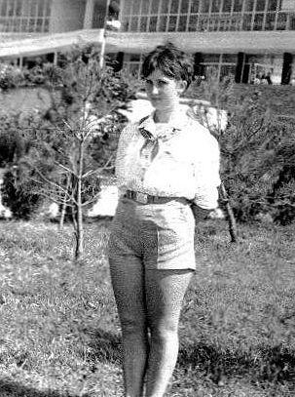садохина попова татьяна
Комментарий: Фото:садохина попова татьяна
Наименование папки: 1

Фото:солов...
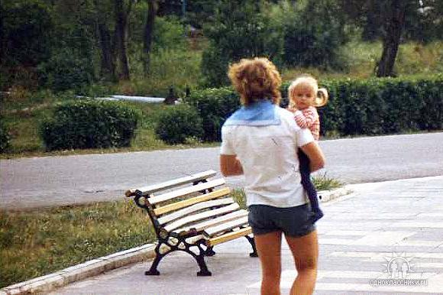солов...
Комментарий: Фото:солов…
Наименование папки: 1

Фото:солов
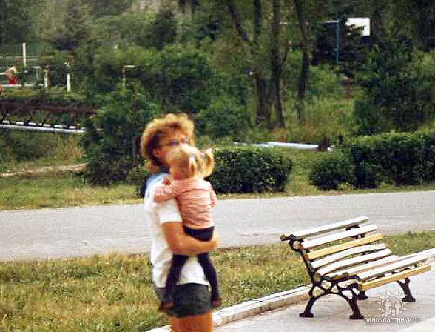солов
Комментарий: Фото:солов
Наименование папки: 1

Фото:соловьёв 1988
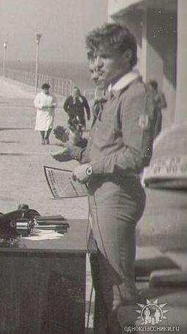соловьёв 1988
Комментарий: Фото:соловьёв 1988
Наименование папки: 1

Фото:соловьёв алексей
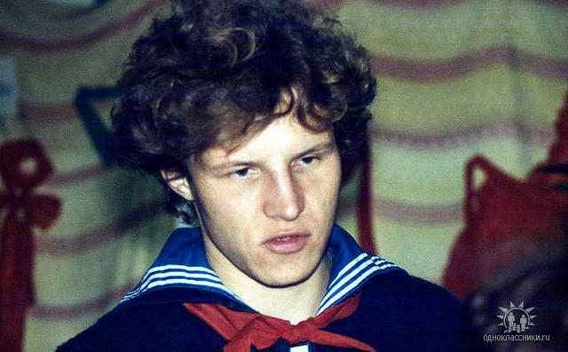соловьёв алексей
Комментарий: Фото:соловьёв алексей
Наименование папки: 1

Фото:таня зимина
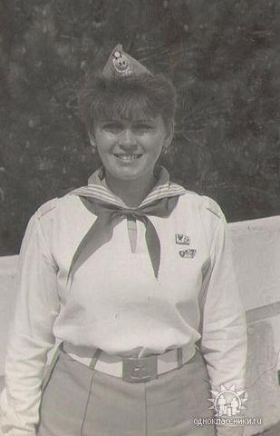таня зимина
Комментарий: Фото:таня зимина
Наименование папки: 1

Фото:Татьяна Кадкина
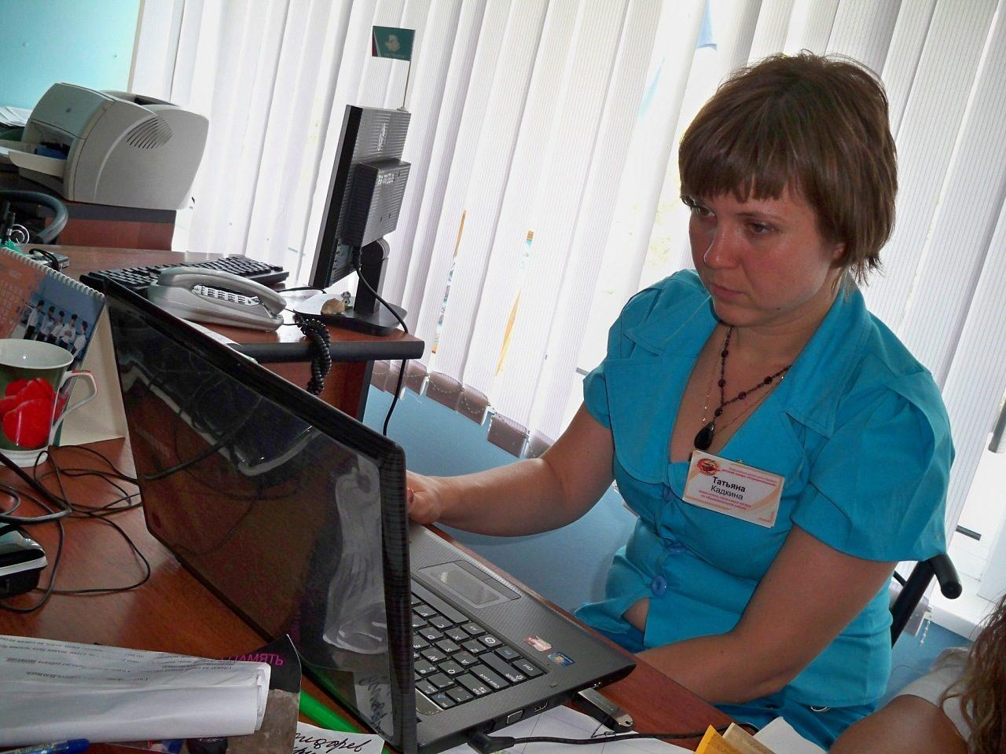Татьяна Кадкина
Комментарий: Фото:Татьяна Кадкина
Наименование папки: 1

Фото:Татьяна СадохинаПопова1969год
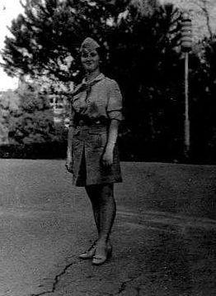Татьяна СадохинаПопова1969год
Комментарий: Фото:Татьяна СадохинаПопова1969год
Наименование папки: 1

Фото:терехова ольгаююююю
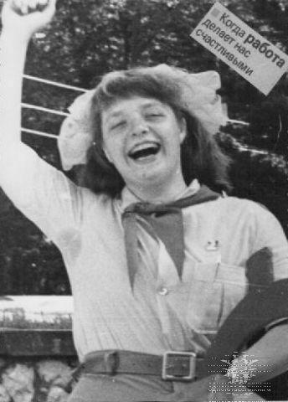терехова ольгаююююю
Комментарий: Фото:терехова ольгаююююю
Наименование папки: 1

Фото:Художник дружины Ира Колосова.1984.
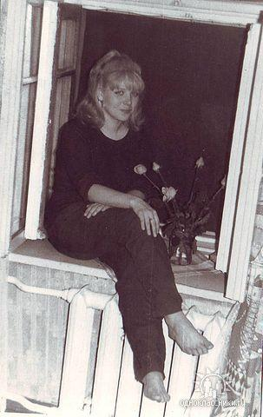Художник дружины Ира Колосова.1984.
Комментарий: Фото:Художник дружины Ира Колосова.1984.
Наименование папки: 1

Фото:Юля Лакомкина
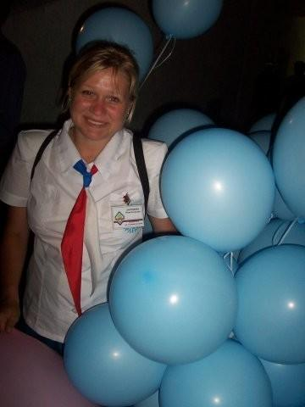Юля Лакомкина
Комментарий: Фото:Юля Лакомкина
Наименование папки: 1

Фото:юрий бойко
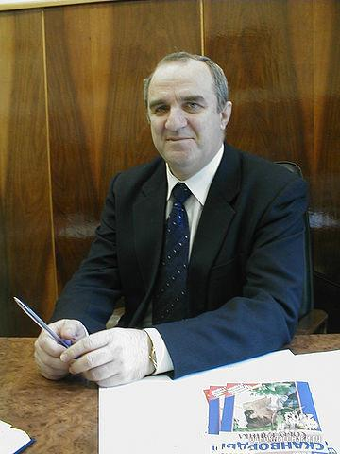юрий бойко
Комментарий: Фото:юрий бойко
Наименование папки: 1

Фото:Ярослав Писарев..
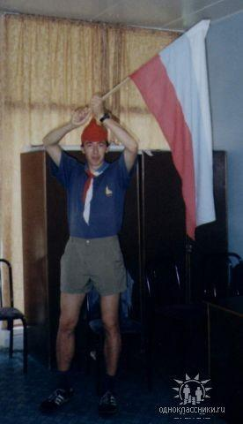Ярослав Писарев..
Комментарий: Фото:Ярослав Писарев..
Наименование папки: 1

